Nota parkeernormen Ede 2025

1. INLEIDING
1.1 Aanleiding
De Nota parkeernormen Ede 2025 vormt de basis voor het bepalen van benodigde parkeercapaciteit bij nieuwe ruimtelijke ontwikkelingen zoals gebruiksveranderingen en/of bouwinitiatieven. De Nota parkeernormen Ede 2025 is een uitwerking van de Koersnota Mobiliteit 2023 en hangt samen met de Visie Deelmobiliteit 2023. Deze beleidsregel vervangt de Nota parkeernormen Ede 2023.

De belangrijkste wijziging ten opzichte van de oude beleidsregel parkeernormen is de introductie van het mobiliteitsfonds voor ruimtelijke ontwikkelingen in Ede-Centrum. De parkeernormen zelf (parkeernormentabel) zijn niet gewijzigd. In de Nota parkeernormen Ede 2023 (hoofdstuk 5) en het bestemmingsplan Ede-Centrum e.o. is de introductie van een mobiliteitsfonds voor Ede-Centrum al aangekondigd.

Op basis van de Nota parkeernormen Ede 2023 werd initiatiefnemers van plannen gelegen buiten Ede-Centrum onder voorwaarden de mogelijkheid geboden de parkeereis financieel te compenseren (middels afkoop in het zogenaamde parkeer-fonds) indien hieraan bij een ruimtelijke ontwikkeling aantoonbaar niet (volledig) kon worden voldaan. Voor het voetgangersgebied binnen Ede-Centrum was afkoop niet mogelijk aangezien het toevoegen van parkeerareaal op maaiveld niet mogelijk is. Omdat het toevoegen van (en daarmee ook het afkopen van) parkeerareaal in het voetgangersgebied van Ede-Centrum per definitie niet mogelijk is vanwege een verbod op autoverkeer, was het voetgangersgebied op basis van het tijdelijk deel van het omgevingsplan (o.a. bestaande uit het bestemmingsplan ‘Ede-centrum e.o.’) uitgezonderd van de verplichting om bij een functieverandering in voldoende parkeergelegenheid te voorzien. Vergunningen voor functieverandering binnen dit gebied konden op basis van het aspect ‘parkeren’ niet geweigerd worden, ook niet als niet aan de parkeereis werd voldaan1. Voor het overig deel van het centrumgebied gold deze uitzondering niet. Binnen dit gebied had de gemeente, net als in de rest van de gemeente, de mogelijkheid medewerking aan een initiatief te ontzeggen indien niet aan de parkeereis werd voldaan. Dit leidde echter tot de tweestrijd waarbij het enerzijds gewenst is medewerking aan initiatieven te verlenen waarmee kansen voor verdichting in de stad worden benut en het anderzijds gewenst is de hoeveelheid ‘blik op straat’ en de parkeerdruk niet verder te laten toenemen of zelfs te verminderen.

Om te voorkomen dat kansen voor verdichting niet worden benut en tegelijkertijd zorg te dragen dat geen sprake is van een toename van de parkeeroverlast, zijn mogelijkheden voor oplossingen gerelateerd aan duurzame mobiliteit onderzocht om hiermee de parkeerdruk te verlagen. Hierbij valt te denken aan het verhogen van de inzet van deelmobiliteit in hubs, het beter toegankelijk maken van OV-haltes met bijvoorbeeld goede fietsparkeervoorzieningen en andere maatregelen die langzaam verkeer (wandelen en fietsen) stimuleren. Daarnaast wordt als mogelijke optie gekeken naar de realisatie van extra gebouwde parkeervoorzieningen in of aan de rand van het centrum. Genoemde maatregelen om de parkeerdruk in het centrumgebied te verlagen kunnen worden ge(co)financierd met gelden uit het nieuw geïntroduceerde mobiliteitsfonds. Initiatiefnemers kunnen voor ontwikkelingen binnen het werkingsgebied van dit fonds onder voorwaarden de parkeereis afkopen. Voor de precieze werking van dit fonds wordt verwezen naar paragraaf 5.2 (mobiliteitsfonds).

Parallel aan de vaststelling van de Nota parkeernormen Ede 2025 is het omgevingsplan voor het voetgangersgebied van Ede-Centrum aangepast, waardoor nu ook voor functieveranderingen binnen het voetgangersgebied getoetst moet worden aan de parkeernormen.

1.2 Beleidscontext
Parkeervisie: kwaliteit van de fysieke leefomgeving als vertrekpunt
In de beleidscontext is de kwaliteit van de fysieke leefomgeving conform de Omgevingswet het leidende beginsel. Bij een beoogde ontwikkeling is het vertrekpunt in eerste instantie dat ontwikkelingen bijdragen aan de kwaliteit van de fysieke leefomgeving en dat er sprake moet zijn van een evenwichtige toedeling van functies aan locaties. Ten aanzien van parkeren houdt dit in dat er voldoende parkeergelegenheid of alternatieven zijn. Dit kan ook een combinatie zijn van voldoende parkeergelegenheid en voldoende aanbod van alternatieve vervoerswijzen zoals fietsstimulering, deelmobiliteit en/of het uitbreiden van OV-voorzieningen. Het doel is om te voorzien in een goede fysieke omgeving waarbij de insteek is dat er vanuit een integraal beleidskader wordt ontwikkeld.

Parkeernormen en maatwerk bij nieuwe ontwikkelingen
Parkeernormen zijn in principe het vertrekpunt voor het inschatten van voldoende parkeergelegenheid. Tegelijkertijd blijft het mogelijk om af te wijken van de parkeernorm en naar maatwerk te streven mits dat stevig, betrouwbaar en valide is onderbouwd. Zie hiervoor ook volgende paragraaf 1.3.

Vier basisprincipes
Vier basisprincipes staan in dit parkeerbeleid centraal: (1) beschermen (van bewoners); (2) benutten (van de beschikbare ruimte); (3) beprijzen; (4) bouwen. Het leidende principe van beschermen vormt de hoogste waarde. Ieder ander leidende principe is verder van gelijke waarde. Er is daarin geen rangordelijke volgorde. Welk principe daarbij maatgevend is wordt met name gebaseerd op de specifieke situatie, de ruimtelijke ontwikkeling en het maatschappelijke draagvlak. Er kunnen situaties zijn waarbij juist meer draagvlak is voor het beter benutten van de bestaande parkeercapaciteit. Er kunnen situaties zijn waarbij het invoeren van parkeerregulering op de grootste maatschappelijke draagvlak kan rekenen. Het kan ook voorkomen dat juist voor het toevoegen van parkeercapaciteit het meeste draagvlak is. Het is ook heel goed denkbaar dat juist een combinatie van deze principes de sleutel tot een oplossing zou kunnen zijn.
- Beschermen (van bewoners) als leidende basisprincipe
Beschermen (van bewoners): een (ruimtelijke) ontwikkeling mag de parkeeroverlast voor bewoners en belanghebbenden niet vergroten. Er is sprake van parkeeroverlast wanneer de parkeerdruk binnen een acceptabele loopafstand van een functie hoger is dan 85% in de maatgevende periode. In de maatgevende periode is de parkeerdruk het hoogst. Voor Ede Stad (zeker het centrum en de wijken daar omheen) zal dit principe op gespannen voet staan met de verstedelijkingsambities. Het realiseren van extra parkeerplaatsen is daarom niet de enige oplossing. Het college van burgemeester en wethouders heeft de mogelijkheid om af te wijken van dit principe, maar altijd in combinatie met flankerende maatregelen zoals inzet op deelmobiliteit en/of diverse vormen van parkeerregulering.
- Benutten als basisprincipe
Benutten (van de beschikbare ruimte): in gebieden waar geen parkeren op eigen terrein kan worden gerealiseerd, kan het benutten van de beschikbare ruimte een onderdeel zijn in de parkeeroplossing. De intentie en ambitie is om zoveel mogelijk groen in de wijk te behouden en/of toe te voegen en zo min mogelijke parkeercapaciteit ten koste van groen toe te voegen.
- Beprijzen als basisprincipe
Beprijzen (tarieven als sturingsmiddel): bij een beoogde ontwikkeling kan parkeerregulering worden overwogen. Hierover moet goede afstemming met de gemeente zijn en moeten goede afspraken worden gemaakt. Een overloopeffect, waarbij parkeerdruk zich verplaatst naar gebieden waaraan het parkeerreguleringsgebied grenst, moet worden voorkomen.
- Bouwen als basisprincipe
Gebouwde parkeervoorzieningen en/of de aanleg van parkeerterreinen kunnen een oplossing zijn bij het voorzien in de parkeerbehoefte. Ook bebouwen gaat niet zonder goede afstemming met de gemeente en het maken van afspraken. Eventueel kan bouwen ook samengaan met beprijzen, benutten en beschermen. Deze combinatie kan bijvoorbeeld tegengaan dat de parkeerdruk hoger wordt dan 85%. Wanneer een gebouwde parkeervoorziening door meerdere doelgroepen kan worden benut in verschillende perioden leidt dit tot efficiënter ruimtegebruik. Voorbeelden van een (gebouwde) parkeervoorziening zijn: onoverdekt of overdekt maaiveld parkeren, half verdiepte parkeervoorzieningen, een parkeergarage, een parkeerterrein op dak met een hellingbaan of met een autolift, enzovoorts. Wanneer bouwen als optie wordt overwogen, geldt ook hier dat dit in goede afstemming met de gemeente nader moet worden onderzocht.
Samenhang beleidsstukken parkeren
De Koersnota Mobiliteit, de Parkeervisie (ambtelijk werkdocument) en de Visie Deelmobiliteit 2023 vormen de beleidscontext van de beleidsregel parkeernormen die als basis dient voor het bepalen van de benodigde parkeercapaciteit bij nieuwe ruimtelijke ontwikkelingen, zoals nieuwbouwplannen en/of het uitbreiden van bestaande functies. Verdere uitwerking van het parkeerbeleid is opgenomen in de volgende regelgeving:
- Parkeerverordening Ede 2021 : hierin staan de regels omtrent betaald parkeren en parkeren door vergunninghouders.
- Verordening parkeerbelastingen 2025 : hierin is onder andere de tariefstelling van betaald parkeren en vergunning parkeren vastgelegd.
- Nadere regel parkeervergunningen Ede 2022 : hierin zijn onder andere de uitgiftecriteria voor parkeervergunningen opgenomen.
- Aanwijzingsbesluit gebieden parkeren voor vergunninghouders en betaald parkeren Ede 2023 : hierin zijn de gebieden aangewezen voor vergunninghouders en betaald parkeren.
1.3 Betrouwbare en valide onderbouwing bij afwijken van de parkeernorm
Het is mogelijk om af te wijken van de parkeernorm, mits dit gebeurt op basis van een betrouwbare en valide onderbouwing. De verantwoordelijkheid voor deze onderbouwing ligt bij de ontwikkelaar of initiatiefnemer van een beoogde ontwikkeling. De gemeente heeft daarbij een adviserende en toetsende rol. De (structurele) borging van aangedragen alternatieven, zoals inzet van deelmobiliteit, is hierbij van belang.

Betrouwbaarheid en validiteit
Betrouwbaarheid en validiteit zijn middelen om te komen tot het primaire doel: bijdragen aan de kwaliteit van de leefomgeving en de transitie naar duurzame mobiliteit.

Definitie en richtlijnen betrouwbaarheid
Onder betrouwbaarheid wordt verstaan dat:
Er in de onderbouwing geen zaken staan die niet controleerbaar zijn
De kwaliteit van de onderbouwing staat of valt met de mate van transparantie. De onderbouwing moet dan ook gebaseerd zijn op feiten en niet beïnvloed zijn door meningen en voorkeuren.
Eventueel benodigd onderzoek opnieuw uit te voeren is
De werkwijze en gebruikte bronnen moeten duidelijk zijn vastgelegd wat bijdraagt aan de mogelijkheid tot het opnieuw kunnen uitvoeren van het onderzoek. De werkwijze moet logisch in elkaar steken.
Opnieuw uitgevoerd onderzoek tot nagenoeg vergelijkbare resultaten leidt.
In de onderbouwing moet terug te lezen zijn hoe (met welke technieken) gegevens zijn verzameld, hoe ze zijn geanalyseerd en hoe ze zijn geïnterpreteerd. In theorie is het onderzoek dus herhaalbaar op dezelfde basis en uitgangspunten.
Validiteit
Onder validiteit wordt verstaan de mate waarin de onderbouwing geloofwaardig overkomt. Dit betekent dat de onderbouwing, met onder anderen haar begrippen en uitspraken, eenduidig is en niet voor meerdere uitleg vatbaar mag zijn. Wanneer in de onderbouwing meetinstrumenten zijn toegepast, bijvoorbeeld bij een parkeerdrukmeting, meten deze instrumenten exact wat ze zouden moeten meten.

Doelen van betrouwbare en valide onderbouwing
Een betrouwbare en valide onderbouwing van een beoogde ontwikkeling beoogt verschillende doelen. Zo sluit deze benadering aan bij het zorgvuldigheidsbeginsel. De gemeente moet een besluit zorgvuldig kunnen nemen. Dit gebeurt onder meer door feiten goed te onderzoeken middels een betrouwbare en valide onderbouwing. Ook houdt ze rekening met het motiveringsbeginsel. Ieder besluit kan door de gemeente worden uitgelegd op basis van juiste feiten en logische, begrijpelijke motivering. Relevant is hier ook het rechtszekerheidsbeginsel. Een besluit moet zo duidelijk zijn dat een burger weet waar hij of zij aan toe is en wat van hem of haar wordt verwacht.

Dit parkeernormenbeleid kan flexibel inspelen op de steeds veranderende eisen van de hedendaagse samenleving en een sterke bijdrage leveren aan behoud of versterken van de integrale ruimtelijke kwaliteit.

1.4 Uitvoering en inwerkingtreding
De Nota parkeernormen Ede 2025 en de hierin opgenomen parkeernormen gelden zodra deze bij besluit zijn vastgesteld door het college van burgemeester en wethouders en vervolgens in het Gemeenteblad bekend zijn gemaakt. Vanaf dit moment moeten nieuwe ontwikkelingen worden getoetst aan deze beleidsregel2. Een dynamische verwijzing naar een beleidsregel waarmee invulling wordt gegeven aan de eis dat moet zijn voorzien in voldoende parkeergelegenheid is mogelijk. Met de inwerkingtreding van de Nota parkeernormen Ede 2025 wordt de Nota parkeernormen Ede 2023 ingetrokken.

Voor zover initiatiefnemer volgens regelgeving verplicht is maatregelen te treffen die nodig zijn om inwoners te beschermen tegen parkeeroverlast, zullen deze als voorschrift in de omgevingsvergunning moeten worden geborgd en zo nodig worden vastgelegd in een (anterieure) overeenkomst. Ook moet in de stukken behorend bij de aanvraag duidelijk worden gemaakt hoe deze maatregelen worden uitgevoerd. Op deze wijze kan handhaving worden afgedwongen. In het omgevingsplan kunnen zo nodig specifieke regels worden opgenomen voor de aanleg van parkeerterreinen dan wel andere maatregelen ten behoeve van een ‘evenwichtige toedeling van functies aan locaties’. Sowieso zijn in het omgevingsplan parkeerregels opgenomen waarmee de toetsing aan de beleidsregels bij aanvragen omgevingsvergunningen wordt geborgd.

Voor omgevingsvergunningen is het college van burgemeester en wethouders bevoegd gezag, ook ten aanzien van afwijkingen van de parkeernorm. Voor wijzigingen van het omgevingsplan is de gemeenteraad het bevoegd gezag, tenzij de bevoegdheid op onderdelen via een delegatie besluit is overgedragen aan het college van burgemeester en wethouders.

1.5 Vervanging Nota parkeernormen Ede 2023
Deze beleidsregel vervangt de voorheen geldende Nota parkeernormen Ede 2023. In bestemmingsplannen (opgenomen in het tijdelijk deel van het omgevingsplan) wordt verwezen naar de artikelen 3, 4 en 5 van de Nota Parkeernormering voor het vaststellen van de geldende parkeernorm. Deze artikelen worden vervangen door de inhoud van de hoofdstukken 3 tot en met 6 van deze Nota parkeernormen Ede 2025. Verwijzingen in het bestemmingsplan naar deze artikelen moeten dus gelezen worden als een verwijzing naar de hoofdstukken 3 tot en met 6 van deze Nota.

2. STROOMSCHEMA – PARKEERBEHOEFTE BEPALEN

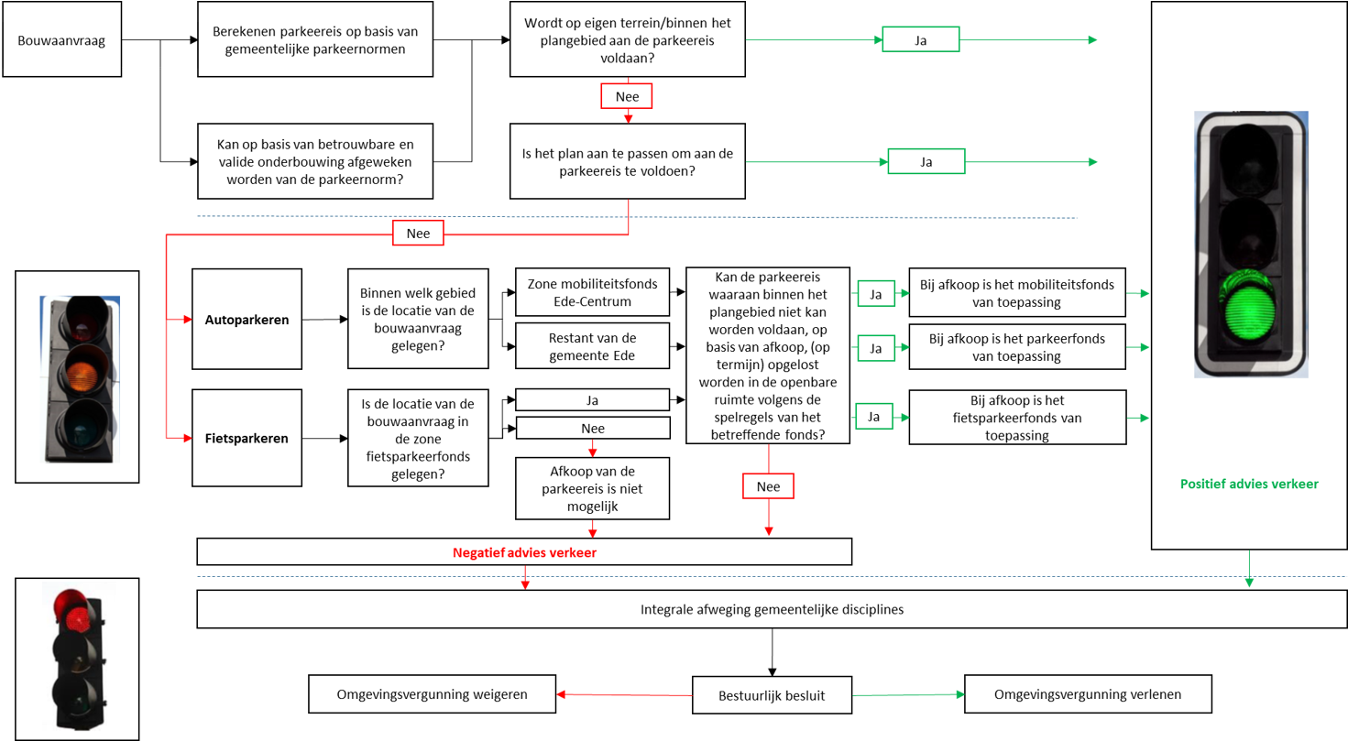

3. PARKEERNORMEN VOOR DE AUTO
3.1 De toepassing van parkeernormen
Het vertrekpunt van een nieuwbouwproject, functie-uitbreiding, functiewijziging (in het vervolg “ruimtelijke ontwikkeling”) is de parkeernorm.

Een parkeernorm is een getal dat gebruikt wordt voor het berekenen van de parkeerbehoefte bij een functie. Bij een functie die naast een hoofdfunctie ook uit aan de hoofdfunctie ondergeschikte sub-functies bestaat, is de hoofdfunctie leidend voor het berekenen van de parkeerbehoefte. De parkeernorm is bindend en geldt alleen voor wijzigingen van het omgevingsplan en aanvragen voor omgevingsvergunningen die na de datum van inwerkingtreding van deze Nota parkeernormen Ede 2025 worden ingediend, en dus niet voor bestaande en vergunde situaties die zijn beoordeeld op basis van de voorheen geldende parkeernormen. De parkeerbehoefte bij bestaande situaties is meestal gebaseerd op de destijds bestuurlijk vastgestelde bindende parkeernormen. Daarin brengt deze Nota parkeernormen Ede 2025 geen verandering. De parkeernormen betreffen minimumnormen met uitzondering van het WFC gebied en Ede-Centrum. Voor deze gebieden zijn de parkeernormen zowel minimum parkeernormen en tegelijkertijd maximum parkeernormen mits vastgelegd in algemeen bindende voorschriften. Hiermee wordt voorkomen dat de schaarse openbare ruimte onnodig versteend wordt ingevuld.

3.2 Definities en uitgangspunten
Bij het toepassen van deze methode geldt een aantal volgende definities en uitgangspunten.

Parkeereis
Onder parkeereis wordt verstaan het aantal parkeerplaatsen dat op grond van de parkeernormen (zie parkeernormentabel auto onder 3.3) als verplichting opgelegd wordt bij de vergunningverlening van een nieuwe ruimtelijke ontwikkeling. Ook in geval van meerdere woningen in een ruimtelijke ontwikkeling dient bij iedere woning te worden voldaan aan de parkeerbehoefte. Een parkeernorm van “0” per woning, ook niet per saldo, is niet toegestaan.

Parkeerbehoefte wordt berekend op basis van de omvang van een functie.
De omvang van een functie is het aantal eenheden (BVO in m2; aantallen van een eenheid) waarmee de grootte van een functie in parkeernormen kan worden uitgedrukt. Meestal gaat het om BVO in m2, maar het kan evengoed ook om aantallen gaan, zoals aantallen woningen, behandelkamers, sportvelden et cetera.

De parkeerbehoefte wordt berekend op basis van bruto vloeroppervlak in m2 (BVO) of andere meeteenheden in combinatie met de parkeernorm. Dit levert de parkeereis op. De bruto vloeroppervlakte van een ruimte, of van een groep ruimten, is de oppervlakte gemeten op vloerniveau langs de buitenomtrek van de opgaande scheidingsconstructies die de desbetreffende ruimte(n) omhullen. Alle ruimte achter de hoofdingang (voordeur) behoort tot het BVO. Bijvoorbeeld bij appartementencomplexen zijn gemeenschappelijke trappenhuizen geen onderdeel van de BVO.

Inpandige gebouwde parkeervoorzieningen maken geen deel uit van het BVO. Ook ruimten welke een hoogte hebben van minder dan 1,50 meter (met uitzondering van kruipruimtes) worden meegeteld. De oppervlakte van een trapgat, een liftschacht, leidingschacht op elk vloerniveau en een vrijstaande uitwendige kolom (indien deze groter is dan 0,5 m²) behoren tot de BVO. De oppervlakte van buitenruimten zoals loggia's, balkons, niet gesloten galerijen, dakterrassen en dergelijke worden niet tot de BVO van een gebouw gerekend.

Compensatie van parkeerplaatsen
Wanneer bij een nieuwe ruimtelijke ontwikkeling bestaande parkeerplaatsen komen te vervallen dienen deze volledig te worden gecompenseerd. In parkeerreguleringsgebieden dienen hierbij een eventuele opdeling van parkeercapaciteit (bewonersvergunningen, bedrijfsvergunningen) en daarbij behorende uitgifteplafonds in acht te worden genomen.

Salderen van parkeerbehoefte
Wanneer een nieuwe ruimtelijke ontwikkeling in de plaats komt van een functie waar al een theoretisch tekort (parkeernorm technisch) aan parkeerplaatsen is, komt dit tekort niet voor rekening van de nieuwe ontwikkeling. Dit tekort mag in mindering worden gebracht op de totale parkeerbehoefte van het beoogde plan. Na 5 jaar leegstand van een functie is saldering niet meer mogelijk. Het aantonen van de leegstand is een verantwoordelijkheid van de ontwikkelaar.

Loopafstanden bepalen
Onder loopafstanden wordt verstaan de werkelijke afstand (dus niet de hemelsbrede afstand) die een voetganger moet afleggen uitgedrukt in meters tussen een parkeerplaats en zijn herkomst of bestemming. De richtlijnen voor de loopafstanden staan in de tabel in Bijlage 2.

Parkeerdruk bepalen
Parkeerdruk wordt bepaald op basis van het moment in de week waarop de parkeerbehoefte van een functie of van meer dan een functie het hoogste is. Dit is de maatgevende periode. De maatgevende periode kan per functie verschillen. Zo is de parkeerdruk bij een woonfunctie doorgaans de dinsdag- en donderdagnacht het hoogst, terwijl dit voor bedrijven meestal overdag is. Om bewoners te beschermen tegen te hoge parkeerdruk en onnodig zoekverkeer naar een parkeerplaats te voorkomen is de grens bij openbaar toegankelijke parkeerplaatsen op maximaal 85% parkeerdruk gesteld.

Parkeerbalans
Wanneer een beoogde ruimtelijke ontwikkeling meerdere functies behelst, wordt een parkeerbalans toegepast om parkeercapaciteit zo efficiënt mogelijk te benutten. Een parkeerbalans is een overzicht van verschillende functies behorende tot een ruimtelijke ontwikkeling waaruit de totale parkeerbehoefte volgt. Door het optellen van iedere afzonderlijke parkeerbehoefte en rekening te houden met bezettingsgraden per functie kan de totale parkeerbehoefte worden bepaald en de maatgevende periode van de totale ontwikkeling. Een parkeerbalans maakt inzichtelijk of, en zo ja, in welke mate parkeerplaatsen door meerdere functies benut kunnen worden.

In een parkeerbalans kunnen ook ruimtelijke ontwikkelingen worden betrokken die geen onderdeel zijn van een specifieke omgevingsvergunning. Dit kan bijvoorbeeld aan de orde zijn bij een gefaseerde ruimtelijke ontwikkeling. In dit geval is het vereist dat in ieder geval wordt voorzien in de parkeerbehoefte van die ruimtelijke ontwikkeling(en) waarvan middels bestuurlijke besluiten zeker is dat die worden gerealiseerd.

Aanwezigheidspercentages bij uitwisseling van parkeerplaatsen
Bij het maken van herinrichting-, nieuwbouw- en (her)ontwikkelingsplannen of functiewisselingen is ook de onderlinge uit-wisselbaarheid van parkeerplaatsen aan de orde. Hierbij gaat het om de mate waarin een parkeervoorziening afwisselend door bewoners of hun bezoekers, door werknemers, of door bezoekers van kantoren, bedrijven, winkels, en andere commerciële voorzieningen kunnen worden gebruikt. Naarmate het aantal parkeerplaatsen op openbaar toegankelijk terrein toeneemt, neemt de mate van uitwisselbaarheid toe.

De parkeervraag per dagdeel wordt bepaald met behulp van de parkeernormen en de aanwezigheidspercentages voor gecombineerd gebruik. De percentages worden toegepast wanneer minimaal twee verschillende functies gebruik kunnen maken van dezelfde parkeervoorziening. De aanwezigheidspercentages zijn vastgesteld aan de hand van landelijke CROW richtlijnen.

Parkeren op openbaar terrein
In principe wordt de parkeerbehoefte bij nieuwe ontwikkelingen op eigen terrein opgelost. In geval de parkeerbehoefte op openbaar terrein kan worden opgelost en hierover overeenstemming is tussen gemeente en ontwikkelaar zijn openbare parkeerplaatsen relevant. Onder openbare parkeerplaats wordt verstaan een parkeerplaats die openbaar is en voor eenieder toegankelijk is. Bij campings, bungalowparken, hotels wordt hiervan afgeweken. Het parkeren voor bezoekers hiervan mag niet afgewenteld worden op de openbare ruimte.

Parkeren op eigen terrein bij woningen
Een parkeerplaats op eigen terrein betreft een ruimte van minimaal 2,50 meter breed en 5,00 meter lang in de vorm van:
- een uitrit;
- ruimte vóór een individuele garage;
- ruimte op particuliere grond bij een woning die tijdens de aanleg bedoeld was als parkeergelegenheid (bijvoorbeeld een carport);
- een parkeerplaats in een collectieve parkeergarage die (mede) voor de woning is bestemd;
- een parkeerplaats op kenteken waarover de aanvrager kan beschikken.
Parkeerplaatsen op eigen terrein tellen mee in de parkeercapaciteit van een plan. Als er ruimte is om op eigen terrein te parkeren, gelden hiervoor correctiefactoren die aangeven in welke mate die ruimte wordt meegerekend in de parkeercapaciteit.

Parkeerplaatsen op eigen terrein bij niet-woonfuncties
Bij nieuwbouw of verbouw van niet-woonfuncties (bijvoorbeeld bedrijven, winkels en maatschappelijke functies) geldt altijd als basiseis dat de benodigde parkeerplaatsen op eigen terrein worden gerealiseerd. Dit geldt ook voor het laden- en lossen van voertuigen ten dienste van niet-woonfuncties.

Parkeren oplossen binnen het plangebied
Bij alle functies geldt dat de parkeerbehoefte op eigen terrein binnen het plangebied dient te worden opgelost. Aan de hand van een parkeerbalans kan de totale parkeerbehoefte in een plangebied in beeld worden gebracht. Deze benadering bevordert gedeeld ruimtegebruik en het optimaal gebruik maken van de schaarse ruimte. Wanneer bij het oplossen van de par-keerbehoefte een openbaar toegankelijke in privaat eigendom zijnde parkeergarage wordt betrokken, geldt dat de aan de ontwikkeling gekoppelde in de betreffende parkeergarage beschikbare parkeercapaciteit gegarandeerd moet zijn voor minimaal de duur van 20 jaar.

Maatvoering parkeervak langsparkeren
Een openbaar toegankelijk parkeervak bij langsparkeren is in alle gevallen (dus ook op privaat terrein) tenminste 2,00 meter breed en 6,00 meter lang (of minimaal 5,50 meter lang bij tussenvakken of eindvakken met schuine toeloop. Overige inrichtingseisen dienen in eerste instantie zoveel mogelijk aan te sluiten bij de richtlijnen van het Integraal Beleid Openbare Ruimte (IBOR) en in tweede instantie bij die van het CROW. Voor parkeergarages geldt de NEN 2443.

Maatvoering parkeervak haaksparkeren
Een openbaar toegankelijk parkeervak bij haaksparkeren is in alle gevallen (dus ook op privaat terrein) tenminste 2,50 breed en 5,00 meter lang dan wel 4,50 meter lang met 0,50 meter overstek. Overige inrichtingseisen dienen in eerste instantie zoveel mogelijk aan te sluiten bij de richtlijnen van Integraal Beleid Openbare Ruimte (IBOR) en in tweede instantie bij die van het CROW. Voor parkeergarages geldt de NEN 2443.

Maatvoering gehandicaptenparkeerplaats bij haaksparkeren met uitstapstrook
Een gehandicaptenparkeerplaats bij haaksparkeren met een vrije uitstapstrook langs het parkeervak is in alle gevallen (dus ook op privaat terrein) tenminste 3,00 meter breed en 5,00 meter lang.

Overige inrichtingseisen dienen in eerste instantie zoveel mogelijk aan te sluiten bij de richtlijnen van Integraal Beleid Openbare Ruimte (IBOR) en in tweede instantie bij die van het CROW. Voor parkeergarages geldt de NEN 2443.

Maatvoering gehandicaptenparkeerplaats bij haaksparkeren zonder uitstapstrook
Een gehandicaptenparkeerplaats bij haaksparkeren zonder een uitstapstrook langs het parkeervak is in alle gevallen (dus ook op privaat terrein) tenminste 3,50 meter breed en 5,00 meter lang. Overige inrichtingseisen dienen in eerste instantie zoveel mogelijk aan te sluiten bij de richtlijnen van Integraal Beleid Openbare Ruimte (IBOR) en in tweede instantie bij die van het CROW. Voor parkeergarages geldt de NEN 2443.

Manoeuvreerruimte
Bij een parkeervak dient voldoende rekening te zijn gehouden met manoeuvreerruimte om het parkeervak in en uit te kunnen rijden. De manoeuvreerruimte dient 6 meter te zijn.

Openbare laadinfrastructuur
Gemeente Ede stimuleert elektrisch rijden door het proactief uitrollen van een netwerk van publieke laadpunten bij openbare parkeerplaatsen. Een en ander conform de Laadvisie Ede 2022-2026. Bij nieuwe ontwikkelingen wordt in de planvorming reeds rekening gehouden met de (toekomstige) plaatsing van voldoende laadinfrastructuur. Parkeerplekken die middels een verkeersbesluit en handhaafbaar verkeersbord exclusief worden gemaakt voor het opladen van elektrische voertuigen tellen onverminderd mee bij het toetsen aan de parkeernormen.

3.3 Parkeernormentabel
In de parkeernormentabel staan parkeernormen per functie opgenomen. Deze zijn gebaseerd op de parkeerrichtlijnen van het CROW en vervolgens aangepast naar de situatie van gemeente Ede waarbij de beleidscontext zoals beschreven in paragraaf 1.2 een belangrijke basis vormt. Voor de parkeernormentabel gelden de definities opgenomen in Bijlage 3. De gebieden waarnaar wordt verwezen zijn vastgesteld in de kaarten die zijn opgenomen in Bijlage 1. Bij functies waarvoor geen parkeernormen in de tabel staan opgenomen is een maatwerkoplossing mogelijk. In die gevallen is het aan de ontwikkelende partij om het benodigde aantal parkeerplaatsen voor de ontwikkeling te onderbouwen. Het bevoegd bestuursorgaan beoordeelt deze onderbouwing en maakt de afweging of deze past. Deze beoordeling wordt gemaakt op basis van de vier leidende principes zoals beschreven in paragraaf 1.2.

Uitgangspunten bij de parkeernormentabel
- De parkeernormen zijn inclusief de aandelen parkeerbehoefte voor bezoekers;
- De aandelen bezoekers staan bij iedere functie expliciet in de tabel;
- Parkeerplaatsen die zijn toegewezen aan specifieke doelgroepen (zoals: mindervalide parkeerplekken, laadplekken of vaste parkeerplekken voor deelauto’s) tellen onverminderd mee bij het toetsen aan de parkeernormen;
- De parkeernormen zijn gedifferentieerd naar:
  - (1) Ede-Centrum en stationsgebied;
  - (2) Ede schil;
  - (3) Ede rest bebouwde kom;
  - (4) Otterlo;
  - (5) Bennekom;
  - (6) Lunteren;
  - (7) Overige dorpen
  - (8) Buitengebied.
- Zie Bijlage 1 voor afbakening van de gebieden.
PARKEERNORMENTABEL AUTO

 |  | Ede Centrum/  Stations  gebied | Ede Schil | Ede rest bebouwde kom | Bennekom | Otterlo | Lunteren | Overige dorpen | Buiten  gebied | Aandeel bezoekers
Functietype: woonfuncties | Eenheid | Parkeernorm | Parkeer  norm | Parkeer  Norm | Parkeer  norm | Parkeer  norm | Parkeer  norm | Parkeer  norm | Parkeer  norm | Parkeer  norm
Groter dan 160 m² bvo | per woning | 1,6 | 1,7 | 2,0 | 2,0 | 2,0 | 2,1 | 2,2 | 2,2 | 0,3
Groter dan 120m2 en kleiner of gelijk aan 160m2 bvo | per woning | 1,5 | 1,6 | 2,0 | 2,0 | 2,0 | 2,0 | 2,0 | 2,0 | 0,3
Groter dan 100m2 en kleiner of gelijk aan 120m2 bvo | per woning | 1,4 | 1,5 | 1,6 | 1,6 | 1,6 | 1,7 | 1,8 | 1,9 | 0,3
Groter dan 80m2 en kleiner of gelijk aan 100m2 bvo | per woning | 1,2 | 1,4 | 1,5 | 1,4 | 1,5 | 1,6 | 1,7 | 1,8 | 0,3
Groter dan 60 m2 bvo en kleiner of gelijk aan 80 m2 bvo | per woning | 1,1 | 1,3 | 1,4 | 1,3 | 1,4 | 1,5 | 1,6 | 1,7 | 0,3
Groter dan 30 m2 bvo en kleiner of gelijk aan 60 m2 bvo | per woning | 1,0 | 1,2 | 1,3 | 1,2 | 1,3 | 1,4 | 1,5 | 1,6 | 0,3
Kleiner of gelijk aan 30 m² bvo | per woning | 0,4 | 0,5 | 0,6 | 0,5 | 0,6 | 0,7 | 0,7 | 0,7 | 0,3
Kamerverhuur, studenten, niet zelfstandig | per kamer | 0,3 | 0,3 | 0,3 | 0,3 | 0,3 | 0,3 | 0,3 | 0,3 | 0,2
Aanleunwoning en serviceflat | per woning | 0,4 | 1,1 | 1,1 | 1,1 | 1,1 | 1,1 | 1,2 | 1,2 | 0,3
Sociale huur (inkomensgrens) woning groter dan 60m2 | per woning | 1,1 | 1,3 | 1,4 | 1,3 | 1,4 | 1,5 | 1,6 | 1,7 | 0,3
Sociale huur (inkomensgrens) appartement groter dan 60m2 | per woning | 1,1 | 1,3 | 1,4 | 1,3 | 1,4 | 1,5 | 1,6 | 1,7 | 0,3
Sociale huur (inkomensgrens) woning kleiner dan 60m2 | per woning | 1,0 | 1,1 | 1,2 | 1,1 | 1,2 | 1,3 | 1,4 | 1,5 | 0,3
Sociale huur (inkomensgrens) appartement kleiner dan 60m2 | per woning | 0,8 | 1,1 | 1,2 | 1,1 | 1,2 | 1,3 | 1,4 | 1,5 | 0,3
Verzorgd wonen mobiliteitsklasse B | per woning | 0,8 | 1,0 | 1,0 | 1,0 | 1,0 | 1,0 | 1,0 | 1,0 | 0,3
Verzorgd wonen mobiliteitsklasse C | per woning | 0,4 | 0,4 | 0,4 | 0,4 | 0,4 | 0,4 | 0,4 | 0,4 | 0,3
Verpleeg- en verzorgingstehuis | per wooneenheid | 0,6 | 0,6 | 0,6 | 0,6 | 0,6 | 0,6 | 0,6 | 0,6 | 60%
Functietype: Bedrijven en winkels | Eenheid | Parkeernorm | Parkeernorm | Parkeernorm | Parkeernorm | Parkeernorm | Parkeernorm | Parkeernorm | Parkeernorm | Aandeel bezoekers
Kantoor (zonder baliefunctie) | per 100 m² bvo | 1,2 | 1,6 | 1,7 | 1,7 | 1,8 | 2,1 | 2,6 | 2,6 | 5%
Commerciële dienstverlening (kantoor met baliefunctie) | per 100 m² bvo | 1,6 | 1,9 | 2,3 | 2,3 | 2,4 | 2,9 | 3,6 | 3,6 | 20%
Bedrijf arbeidsintensief/bezoekersextensief | per 100 m² bvo | 1,4 | 1,8 | 2,2 | 2,2 | 2,3 | 2,4 | 2,4 | 2,4 | 5%
Bedrijf arbeidsextensief/bezoekersextensief | per 100 m² bvo | 0,7 | 0,8 | 1,0 | 1,0 | 1,0 | 1,1 | 1,1 | 1,1 | 5%
Bedrijfsverzamelgebouw | per 100 m² bvo | 1,1 | 1,4 | 1,6 | 1,6 | 1,7 | 1,9 | 2,0 | 2,0 | -
Bedrijfswoning | per woning | 1,5 | 1,6 | 2,0 | 2,0 | 2,0 | 2,0 | 2,1 | 2,2 | 0,3/20%
Buurtsupermarkt (kleiner dan 600 m² wvo) | per 100 m² bvo | 1,9 | 2,7 | 3,4 | 3,4 | 3,4 | 3,5 | 4,3 | - | 89%
Supermarkt | per 100 m² bvo | 3,3 | 4,3 | 5,2 | 5,2 | 5,2 | 5,2 | 6,2 | - | 93%
Grote supermarkt (groter dan 2.500 m² wvo) | per 100 m² bvo | 5,9 | 6,8 | 7,7 | 7,7 | 7,7 | 7,7 | 8,8 | - | 84%
Groothandel in levensmiddelen | per 100 m² bvo | - | 6,4 | 6,4 | 6,4 | 6,4 | 6,4 | 7,4 | - | 80%
Binnenstad / hoofdwinkel(stads)centrum | per 100 m² bvo | 3,8 | - | - | - | - | - | - | - | 92%
Buurt- en dorpscentrum | per 100 m² bvo | - | 3,1 | 3,7 | 3,7 | 3,7 | 3,7 | 4,1 | - | 72%
Wijkcentrum | per 100 m² bvo | - | 4,3 | 5,1 | 5,1 | 5,1 | 5,1 | 5,6 | - | 79%
Stadsdeelcentrum | per 100 m² bvo | - | 5,2 | 6,3 | 6,3 | 6,3 | 6,3 | 6,9 | - | 85%
Weekmarkt | per m¹ kraam | 0,2 | 0,2 | 0,2 | 0,2 | 0,2 | 0,2 | 0,2 | - | 85%
Kringloopwinkel | per 100 m² bvo | - | 1,2 | 1,7 | 1,7 | 1,8 | 1,9 | 2,0 | 2,3 | 89%
Bruin- en witgoedzaken | per 100 m² bvo | 3,7 | 5,6 | 7,4 | 7,4 | 7,5 | 7,9 | 8,2 | 9,3 | 92%
Woonwarenhuis/woonwinkel (overig) | per 100 m² bvo | - | 1,6 | 1,7 | 1,7 | 1,8 | 1,9 | 2,0 | 2,0 | 91%
Woonwarenhuis (zeer groot) | per 100 m² bvo | - | - | 4,8 | 4,8 | 4,9 | 5,1 | 5,2 | 5,2 | 95%
Meubelboulevard/woonboulevard | per 100 m² bvo | - | 1,9 | 2,3 | 2,3 | 2,3 | 2,4 | 2,5 | - | 93%
Winkelboulevard | per 100 m² bvo | - | 3,5 | 4,0 | 4,0 | 4,1 | 4,2 | 4,5 | - | 94%
Showroom (auto’s, keukens, caravans) | per 100 m² bvo | 0,7 | 0,9 | 1,3 | 1,3 | 1,4 | 1,7 | 1,7 | 1,7 | -
Outletcentrum | per 100 m² bvo | - | 8,8 | 9,6 | 9,6 | 9,7 | 10,1 | 10,4 | 10,4 | 94%
Bouwmarkt | per 100 m² bvo | - | 1,8 | 2,3 | 2,3 | 2,3 | 2,4 | 2,4 | 2,5 | 87%
Tuin- en groencentrum | per 100 m² bvo | - | 2,3 | 2,6 | 2,6 | 2,6 | 2,6 | 2,7 | 2,9 | 89%
Functietype: sociaal-cultureel, sport, welzijn, religie | Eenheid | Parkeernorm | Parkeernorm | Parkeernorm | Parkeernorm | Parkeernorm | Parkeernorm | Parkeernorm | Parkeernorm | Aandeel bezoekers
Bibliotheek | per 100 m² bvo | 0,5 | 0,8 | 1,1 | 1,1 | 1,1 | 1,2 | 1,2 | 1,4 | 97%
Museum | per 100 m² bvo | 0,4 | 0,6 | 1,0 | 1,1 | 1,1 | 1,1 | 1,1 | - | 95%
Bioscoop | per 100 m² bvo | 3,2 | 7,9 | 11,0 | 11,0 | 11,0 | 11,2 | 11,2 | 13,7 | 94%
Filmtheater/filmhuis | per 100 m² bvo | 2,6 | 5,2 | 7,7 | 7,7 | 7,7 | 7,9 | 7,9 | 9,9 | 97%
Theater/schouwburg | per 100 m² bvo | 7,3 | 7,9 | 9,8 | 9,8 | 9,8 | 9,8 | 9,8 | 12,0 | 87%
Musicaltheater | per 100 m² bvo | 2,9 | 3,4 | 3,9 | 3,9 | 3,9 | 4,0 | 4,0 | 5,1 | 86%
Casino | per 100 m² bvo | 5,7 | 6,1 | 6,5 | 6,5 | 6,5 | 6,5 | 6,5 | 8,0 | 86%
Bowlingcentrum | per bowlingbaan | 1,6 | 2,2 | 2,8 | 2,8 | 2,8 | 2,8 | 2,8 | 2,8 | 89%
Biljart-/snookercentrum | per tafel | 0,9 | 1,1 | 1,4 | 1,4 | 1,4 | 1,4 | 1,4 | 1,8 | 87%
Dansstudio | per 100 m² bvo | 1,5 | 3,8 | 5,4 | 5,4 | 5,4 | 5,5 | 5,5 | 7,4 | 93%
Fitnessstudio/sportschool | per 100 m² bvo | 1,4 | 3,4 | 4,7 | 4,7 | 4,7 | 4,8 | 4,8 | 6,5 | 87%
Fitnesscentrum | per 100 m² bvo | 1,7 | 4,4 | 6,2 | 6,2 | 6,2 | 6,3 | 6,3 | 7,4 | 90%
Wellnesscentrum (thermen, kuurcentrum, beautycentrum) | per 100 m² bvo | - | - | 9,3 | 9,3 | 9,3 | 9,3 | 9,3 | 10,3 | 99%
Sauna/hammam | per 100 m² bvo | 2,5 | 4,6 | 6,6 | 6,6 | 6,6 | 6,7 | 6,7 | 7,3 | 99%
Sporthal | per 100 m² bvo | 1,5 | 1,6 | 2,7 | 2,7 | 2,7 | 2,9 | 2,9 | 3,5 | 96%
Sportzaal | per 100 m² bvo | 1,1 | 1,9 | 2,7 | 2,7 | 2,7 | 2,8 | 2,8 | 3,6 | 94%
Tennisbaan | per baan | 2,5 | 2,5 | 2,5 | 2,5 | 2,5 | 2,5 | 2,5 | 2,5 | 90%
Squashhal | per 100 m² bvo | 1,6 | 2,4 | 2,7 | 2,7 | 2,7 | 2,7 | 2,7 | 3,2 | 84%
Zwembad overdekt | per 100 m² bassin | 10,7 | 10,7 | 11,5 | 11,5 | 11,5 | 11,5 | 11,5 | 13,3 | 97%
Zwembad openlucht | per 100 m² bassin | 10,1 | 10,1 | 12,9 | 12,9 | 12,9 | 12,9 | 12,9 | 15,8 | 99%
Sportveld | per ha. Netto terrein | 20,0 | 20,0 | 20,0 | 20,0 | 20,0 | 20,0 | 20,0 | 20,0 | 95%
Stadion | per zitplaats | 0,1 | 0,1 | 0,1 | 0,1 | 0,1 | 0,1 | 0,1 | - | 99%
Kunstijsbaan (kleiner dan 400 meter) | per 100 m² bvo | 1,2 | 1,4 | 1,7 | 1,7 | 1,7 | 1,9 | 1,9 | 2,1 | 98%
Golfoefencentrum ('pitch & put') / Golfbaan (18 holes) | per centrum | - | - | 50,7 | 50,7 | 50,7 | 51,1 | 51,1 | 56,2 | 93%
Indoorspeeltuin (kleiner dan 3.500 m2 bvo) | per 100 m² bvo | 2,9 | 3,7 | 4,4 | 4,4 | 4,4 | 4,7 | 4,7 | 5,1 | 97%
Indoorspeeltuin (3.500 m2 bvo of groter) | per 100 m² bvo | 3,5 | 4,3 | 5,3 | 5,3 | 5,5 | 5,6 | 5,6 | 6,1 | 98%
Manege (paardenhouderij) | per box | - | - | 0,4 | 0,4 | 0,4 | 0,4 | 0,4 | 0,4 | 90%
Volkstuin | per 10 tuinen | - | 1,3 | 1,4 | 1,4 | 1,4 | 1,4 | 1,4 | 1,5 | 100%
Camping (kampeerterrein) | per standplaats | - | - | - | - | - | 1,2 | 1,2 | 1,2 | 90%
Bungalowpark (huisjescomplex) | per bungalow | - | - | 1,6 | 1,6 | 1,6 | 1,7 | 1,7 | 2,1 | 91%
Bed & Breakfast | Per eenpersoons slaapplek | 0,5 | 0,5 | 0,5 | 0,5 | 0,5 | 0,5 | 0,5 | 0,5 | 100%
Hotel* | per 10 kamers | 0,4 | 0,4 | 2,4 | 2,4 | 2,5 | 2,5 | 4,5 | 4,5 | 77%
Hotel** | per 10 kamers | 1,4 | 1,5 | 4,1 | 4,1 | 4,3 | 4,3 | 6,3 | 6,3 | 80%
Hotel*** | per 10 kamers | 2,2 | 2,3 | 5,1 | 5,1 | 5,3 | 5,3 | 6,9 | 6,9 | 77%
Hotel**** | per 10 kamers | 3,5 | 3,6 | 7,3 | 7,3 | 7,6 | 7,6 | 9,1 | 9,1 | 73%
Hotel ***** | per 10 kamers | 5,5 | 5,7 | 10,8 | 10,8 | 11,2 | 11,2 | 12,8 | 12,8 | 65%
Café/bar/cafetaria | per 100 m² bvo | 5,0 | 5,0 | 6,0 | 6,0 | 6,0 | 6,0 | 7,0 | 7,0 | 90%
Restaurant | per 100 m² bvo | 9,0 | 9,0 | 13,0 | 13,0 | 13,0 | 13,0 | 15,0 | - | 80%
Discotheek | per 100 m² bvo | 6,1 | 12,3 | 18,4 | 18,4 | 18,4 | 20,8 | 20,8 | 20,8 | 99%
Evenementenhal/beursgebouw/congresgebouw | per 100 m² bvo | 4,0 | 5,5 | 7,5 | 7,5 | 8,0 | 8,5 | 8,5 | - | 99%
Cultureel centrum/wijkgebouw | per 100 m² bvo | 2,0 | 2,0 | 2,0 | 2,0 | 2,0 | 2,0 | 3,0 | - | 90%
Huisartsenpraktijk (-centrum) | per behandelkamer | 2,1 | 2,5 | 3,0 | 3,0 | 3,0 | 3,0 | 3,3 | 3,3 | 57%
Apotheek | per 100 m² bvo | 2,2 | 2,3 | 2,4 | 2,4 | 2,4 | 2,5 | 2,6 | - | 45%
Fysiotherapiepraktijk (-centrum) | per behandelkamer | 1,3 | 1,5 | 1,8 | 1,8 | 1,8 | 1,8 | 2,0 | 2,0 | 57%
Consultatiebureau | per behandelkamer | 1,3 | 1,6 | 1,9 | 1,9 | 1,9 | 1,9 | 2,2 | 2,2 | 50%
Consultatiebureau voor ouderen | per behandelkamer | 1,3 | 1,6 | 1,9 | 1,9 | 1,9 | 1,9 | 2,0 | 2,2 | 38%
Tandartsenpraktijk (-centrum) | per behandelkamer | 1,6 | 2,0 | 2,4 | 2,4 | 2,4 | 2,4 | 2,6 | 2,7 | 47%
Gezondheidscentrum | per behandelkamer | 1,6 | 1,9 | 2,2 | 2,2 | 2,2 | 2,2 | 2,5 | 2,5 | 55%
Ziekenhuis | per 100 m² bvo | 1,4 | 1,6 | 1,7 | 1,7 | 1,7 | 1,7 | 1,9 | 2,0 | 29%
Crematorium | per (deels) gelijktijdige plechtigheid | - | - | 30,0 | 30,0 | 30,0 | 30,0 | 30,0 | 30,0 | 99%
Begraafplaats | per (deels) gelijktijdige plechtigheid | - | - | 32,0 | 32,0 | 32,0 | 32,0 | 32,0 | 32,0 | 97%
Religiegebouw (kerk/moskee) | per plaats | 0,2 | 0,2 | 0,2 | 0,2 | 0,2 | 0,2 | 0,2 | 0,2 | -
Functietype: KDV en onderwijs | Eenheid | Parkeernorm | Parkeernorm | Parkeernorm | Parkeernorm | Parkeernorm | Parkeernorm | Parkeernorm | Parkeernorm | Aandeel bezoekers
Kinderdagverblijf / peuterspeelzaal - personeel | per 100 m² bvo | 0,9 | 1,1 | 1,2 | 1,2 | 1,2 | 1,4 | 1,4 | 1,5 | 0%
Buitenschoolse opvang - personeel | per 100 m² bvo | 0,9 | 1,1 | 1,2 | 1,2 | 1,2 | 1,4 | 1,4 | 1,5 | 0%
Basisschool – personeel | per 100 m² bvo | 0,8 | 0,8 | 0,8 | 0,8 | 0,8 | 0,8 | 0,8 | 0,8 | -
Middelbare school | per leslokaal | 0,8 | 0,8 | 0,8 | 0,8 | 0,8 | 0,8 | 0,8 | 0,8 | 11%
Beroepsonderwijs dag (MBO, ROC, HBO, WO) | per leslokaal | 6,0 | 6,0 | 6,0 | 6,0 | 6,0 | 6,0 | 6,0 | 6,0 | 7%
Beroepsonderwijs dag (MBO, ROC, HBO, WO) | per collegezaal | 20,0 | 20,0 | 20,0 | 20,0 | 20,0 | 20,0 | 20,0 | 20,0 | 72%
Avondonderwijs of vrijetijdsonderwijs | per 10 studenten | 4,0 | 5,0 | 6,0 | 6,0 | 6,0 | 6,8 | 6,9 | 10,5 | 95%

3.4 Correctiefactoren ten aanzien van parkeerplaats op eigen terrein en/of specifiek toebedeelde parkeerplaats
Parkeren wordt in principe opgelost op eigen terrein binnen het plangebied. Ten aanzien van woningen worden voor parkeren op eigen terrein correctiefactoren toegepast. Zo kunnen twee parkeerplaatsen op eigen terrein (het theoretisch aantal) niet altijd als twee worden meegeteld in de parkeercapaciteit, omdat die doorgaans minder efficiënt worden benut dan openbare parkeerplaatsen.

Correctiefactoren parkeerplaats op eigen terrein (POET) | Theoretisch  aantal | Praktisch  berekeningsaantal | Opmerking
Enkele opstelplek met en zonder garage | 1 | 0,8 | Garage telt niet mee in de capaciteit; opstelplek wel.  Opstelplek voor één voertuig is minimaal 5,00 meter lang en 3,00 meter breed. Wanneer de opstelplek grenst aan een opstelplek van een naast gelegen woning dient de opstelplek minimaal 3,25 meter breed te zijn als deze voor of naast een garage- of zij deur liggen.
Lange opstelplek met en zonder garage | 2 | 1,3 | Garage telt niet mee in de capaciteit; opstelplek wel.  Lange opstelplek is minimaal 11,00 meter lang en 2,5 meter breed
Dubbele opstelplek met en zonder garage | 2 | 1,7 | Garage telt niet mee in de capaciteit; opstelplek wel.  Opstelplek voor één voertuig is minimaal 5,00 meter lang en 3,00 meter breed. Wanneer de opstelplek grenst aan een opstelplek van een naast gelegen woning dient de opstelplek minimaal 3,25 meter breed te zijn als deze voor of naast een garage- of zij deur liggen.
Garage bij woning zonder opstelplek | 1 | 0,0 | Geen opmerkingen.
Garagebox niet bij woning | 1 | 0,0 | Geen opmerkingen.
Parkeerplaats in gebouwde parkeervoorziening expliciet bestemd voor gestapelde woningen/onderdeel appartementencomplex | 1 | 1,0 | Parkeervak is conform NEN-norm (NEN 2443)

3.5 Aanwezigheidspercentages woningen
Voor woningen gelden onderstaande aanwezigheidspercentages voor bewoners.

Periode | Percentage
Zondag | 70%
Werkdagochtend | 50%
Werkdagmiddag | 50%
Werkdagavond | 90%
Werkdagnacht | 100%
Koopavond | 80%
Zaterdag middag | 60%
Zaterdag avond | 80%

NB. Wanneer parkeerplaatsen gereserveerd zijn, spelen aanwezigheidspercentages geen rol. Immers, ze kunnen dan niet worden gedeeld met andere gebruikers.

3.6 Bezoekersparkeren bij woningen
Voor bezoekers parkeren bij woningen gelden de volgende aanwezigheidspercentages (CROW, 2019):

Periode | Percentage
Zondag | 70%
Werkdagochtend | 10%
Werkdagmiddag | 20%
Werkdagavond | 80%
Werkdagnacht | 0%
Koopavond | 60%
Zaterdag middag | 80%
Zaterdag avond | 70%

In berekeningen wordt afgerond naar boven.

3.7 Parkeerbehoefte door halen en brengen bij kinderdagverblijf (crèche), BSO en basisschool
De grootste parkeer- en verkeersdruk bij kinderdagverblijven ontstaat door het brengen en halen van kinderen. Voor het bepalen van de parkeerbehoefte die veroorzaakt wordt door het halen en brengen van kinderen wordt verwezen naar de door het CROW ontwikkelde systematiek die is op genomen in de rekentool ‘Verkeersgeneratie en parkeren’.
De volgende formules worden op basis hiervan toegepast:

1) Halen & brengen bij kinderdagverblijf (KDV), peuterspeelzaal (PSZ) en buitenschoolse opvang (BSO)
aantal kinderen * percentage kinderen met de auto * 0,25 * 0,75 = parkeerbehoefte voor halen en brengen

In deze formule zijn twee correctiefactoren ingebouwd:
- In deze formule is een correctiefactor m.b.t. de parkeerduur ingebouwd. Voor KDV, PSZ en BSO parkeren gemiddeld 15 minuten in een periode van 60 minuten = 0,25.
- In deze formule is een correctiefactor ingebouwd m.b.t. het aantal kinderen in één auto: 0,75.
Voor de berekening is dus het aantal kinderen dat naar respectievelijk de KDV, PSZ, BSO gaat en het aandeel hiervan dat met de auto wordt gebracht relevant.

2) Halen en brengen bij lagere school groep 1 t/m 3
aantal leerlingen * percentage leerlingen met de auto * 0,5 * 0,75 = parkeerbehoefte voor halen en brengen

In deze formule zijn twee correctiefactoren ingebouwd:
- In deze formule is een correctiefactor m.b.t. de parkeerduur ingebouwd. Groep 1 t/m 3 parkeren gemiddeld 10 minuten in een periode van 20 minuten = 0,5.
- In deze formule is een correctiefactor ingebouwd m.b.t. het aantal kinderen in één auto: 0,75.
Voor de berekening is dus het aantal kinderen dat naar groep 1 t/m 3 gaat en het aandeel hiervan dat met de auto wordt gebracht relevant.

3) Halen en brengen bij lagere school groep 4 t/m 8:
aantal leerlingen * percentage leerlingen met de auto * 0,25 * 0,85 = parkeerbehoefte voor halen en brengen

In deze formule zijn twee correctiefactoren ingebouwd:
- In deze formule is een correctiefactor m.b.t. de parkeerduur ingebouwd. Groep 4 t/m 8 parkeren gemiddeld 2,5 minuten in een periode van 10 minuten = 0,25.
- In deze formule is een correctiefactor ingebouwd m.b.t. het aantal kinderen in één auto: 0,85.
Voor de berekening is dus het aantal kinderen dat naar groep 4 t/m 8 gaat en het aandeel hiervan dat met de auto wordt gebracht relevant.

De aandelen van kinderen die met de auto worden gebracht moeten in samenspraak met de KDV, PSZ, BSO, scholen worden bepaald. Bij KDV, PSZ, BSO ligt dit landelijk doorgaans tussen de 50% en 80%. Bij groep 1 t/m 3 van de basisschool tussen de 30% en 60% en bij groep 4 t/m 8 tussen de 5% en 40%. In Ede is dit rond de 25% voor KDV en groep 1 t/m 3; en rond de 15% voor groep 4 t/m 8.

Bij gescheiden aanvang- en eindtijd van de groepen 1 t/m 3 en de groepen 4 t/m 8 mag het aantal parkeerplaatsen met maximaal 40% worden gereduceerd.

4. PARKEERNORMEN VOOR DE FIETS
4.1 Fietsparkeervoorzieningen
De volgende beleidsregels gelden voor fietsparkeervoorzieningen:

Fietsparkeernormen gelden alleen voor nieuwe ontwikkelingen/bouwplannen, uitbreidingen van bestaande functies en functiewijzigingen.
In de behoefte aan fietsparkeerplaatsen wordt binnen het plangebied op eigen terrein van de initiatiefnemer/ontwikkelaar voorzien. Dit geldt zowel voor de vaste gebruikers (bewoners, werknemers) alsook voor de bezoekers. Fietsparkeerplaatsen voor bezoekers worden bij voorkeur zoveel mogelijk in het zicht geplaatst, bijvoorbeeld naast de ingang van de functie.
Het Besluit bouwwerken leefomgeving verplicht ontwikkelaars om bij nieuwbouwwoningen (geldt niet voor transformatieopgaven) een individuele (fietsen)berging te realiseren, maar biedt ook ruimte voor gelijkwaardige alternatieven. Gemeente Ede heeft bij appartementencomplexen vanuit de context van een gelijkwaardig alternatief een voorkeur voor een gemeenschappelijke fietsenstalling. Bewoners benutten die beter voor het parkeren van hun fiets dan een individuele berging. Een individuele berging wordt vaak gebruikt voor opslag van andere spullen. Met dit alternatief wordt voorkomen dat geparkeerde fietsen van bewoners de openbare ruimte onnodig belasten.
De initiatiefnemer/ontwikkelaar van de ruimtelijke ontwikkeling realiseert naast fietsparkeerplaatsen voor de bewoners conform de parkeernorm ook fietsparkeerplaatsen voor bezoekers van die woningen. Hiervoor geldt als parkeernorm minimaal 0,5 fietsparkeerplaats per woning. In de parkeernormentabel fiets staan bij woningen fietsparkeernormen exclusief bezoekers parkeren. Ook bij woningen die ontstaan door transformatie van bestaande bouwwerken, realiseert de initiatiefnemer voldoende fietsparkeervoorzieningen voor bewoners en bezoekers.
Bij dubbelgebruik kan de parkeereis naar beneden worden bijgesteld, mits de initiatiefnemer dit onderbouwt met een parkeerbalans. Afwijken van de parkeernormen en het ‘eigen terrein’-principe kan eventueel op basis van een valide en betrouwbare onderbouwing.
Het ambitieniveau van fietsparkeervoorzieningen wordt nader bepaald aan de hand van de ruimtelijke ontwikkeling, de situering en uitstraling ervan en de mate waarin het realiseren van duurzaamheidsambities in de directe ruimtelijke omgeving ervan belangrijk is. Er zijn drie ambitieniveaus: het basisniveau; het streefniveau; en het topniveau.
Basisniveau
Een fietsvoorziening die voldoet aan de maatvoering conform de Leidraad Fietsparkeren (CROW-publicatie 291, hoofdstuk 6) is het basisniveau.

Maatvoering fiets conform Leidraad Fietsparkeren (CROW-publicatie 291). Het realiseren van de juiste fietsparkeervoorziening hangt onder andere af van de afmetingen en de verschijningsvorm van de fietsen die worden gestald.

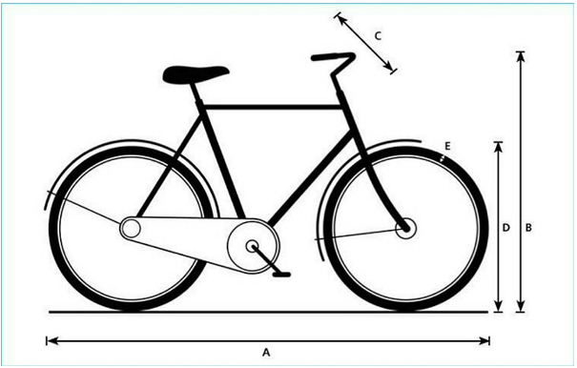

 | A Lengte (cm) | B Hoogte (cm) | C Stuurbreedte (cm) | D Wielmaat, incl. band (cm) | E Banddikte (cm) | Massa (kg)
Toerfiets volwassene | 180–195 | 100–120 | 50–60 | 66–72 | 3,7–4,0 | 14–23
Racefiets volwassene | 170–190 | 100–120 | 45–60 | 66–72 | 2,5–3,0 | 7–10
Mountainbike-ATB | 170–190 | 95–110 | 60–65 | 66–72 | 4,0–5,0 | 12–15
Kinderfiets  1) | 150–170 | 80–100 | 50–55 | 51–62 | 3,6–3,8 | 10–15
Bakfiets  1) | 205–255 | 110–120 | 64–90 (bak) | 41–66 | 3,7–5,0 | 30–73
Mama-fiets  1) | 181–211 | 100–120 | 60–75 | 66–71 | 3,8–5,0 | 20–23
Elektrische fiets  1,2) | 180–200 | 100–120 | 55–65 | 66–71 | 3,7–4,0 | 25–30
1) De standaard-fietsparkeervoorzieningen worden niet gedimensioneerd op deze typen.
2) De maatvoering van elektrische fietsen wijkt niet essentieel af van die van normale fietsen. Bij lang-parkeeroplossingen voor elektrische fietsen moet rekening worden gehouden met het bieden van oplaadmogelijkheden. Elektrische fietsen en bakfietsen kunnen vanwege het gewicht meestal niet bovenin een etagerek worden gestald.

Streefniveau
Het streefniveau voor fietsparkeervoorzieningen voldoet niet alleen aan het basisniveau, maar heeft hoge kwaliteitskenmerken en biedt ruimte aan een grote mate van gemak. Hierbij valt te denken aan:
    - kwalitatief hoogwaardige fietsenrekken met aanbindmogelijkheden;
    - gangpaden tussen de rekken die minimaal 2 meter breed zijn en hoofdgangpaden van 3 à 4 meter breed;
    - relatief eenvoudige toegankelijkheid (op maaiveldniveau / in de plint) zonder obstakels als zware deuren, drempels, trappen.
    - een fietsparkeervoorziening met directe aansluiting op een centrale toegang van het gebouw voor bewoners en/of werknemers.
    - een fietsparkeervoorziening voor bezoekers nabij de ingang;
    - een goede toegankelijkheid met de fiets van de parkeervoorziening vanaf een fietspad, een fietsroute, de openbare weg;
    - een fietsvoorziening die op een logische locatie van de aankomstroute van de fietser staat;
    - een fietsvoorziening die voorzien is van oplaadpunten voor e-bikes;
    - in geval van fietsvoorzieningen voor bewoners en werknemers, een fietsvoorziening die afgesloten kan worden voor onbevoegden;
Topniveau
Het topniveau is een parkeervoorziening die voldoet aan alle kenmerken van het streefniveau en beter bereikbaar en toegankelijker gesitueerd is dan de parkeervoorziening voor de auto.
Elektrische fietsen kunnen worden geladen via een standaard stopcontact (220 volt-aansluiting) en kunnen door de uitneembare accu’s makkelijk thuis of op kantoor worden geladen. Er bestaat een toenemende behoefte aan fietslaadpunten op strategische locaties, zoals toeristische locaties en horecagelegenheden. Deze laadbehoefte wordt doorgaans ingevuld met private fietslaadpunten. Het opladen van elektrische fietsen wordt daarom niet gefaciliteerd in de openbare ruimte.
De toepassing van deze beleidsregels bij nieuwe ontwikkelingen/bouwplannen zal worden gemonitord, met name in het voetgangersgebied. Mocht uit die monitoring volgen dat er sprake is van aandachtspunten (bijvoorbeeld doordat nieuwe ontwikkelingen geen doorgang kunnen vinden doordat fietsparkeren op eigen terrein niet mogelijk is of doordat de fietsparkeerdruk toeneemt), dan kan het introduceren van een fietsparkeerfonds nader verkend worden. Mocht het wenselijk blijken om een fietsparkeerfonds te initiëren, dan dient voorliggende nota op dat punt geactualiseerd te worden.

4.2 Fietsparkeernormen
De fietsparkeernormen zijn gebaseerd op kencijfers van het CROW waarbij is uitgegaan van ‘gemiddeld’ fietsgebruik.

PARKEERNORMENTABEL – FIETS

Functie | Locatie | Eenheid | Min
Wonen
Rij- en vrijstaande woningen | - | Per woning | 5,5
Appartement met fietsenberging | - | Per woning | 2,5
Appartement zonder fietsenberging |  | Per woning | 0,5
Studentenhuis | - | Per kamer | 1,0
Kantoor (personeel) | Centrum | Per 100m2 bvo | 2,0
 | Schil | Per 100m2 bvo | 1,4
 | Rest kom | Per 100m2 bvo | 1,4
 | Buitengebied | Per 100m2 bvo | 0,8
 | NS-station | Per 100m2 bvo | 1,0
Kantoor met balie |  | Per balie | 5,0
Basisscholen
<250 leerlingen | - | Per 10 leerlingen | 4,3
250 tot 500 leerlingen | - | Per 10 leerlingen | 5,0
>500 leerlingen | - | Per 10 leerlingen | 6,2
Medewerkers | - | Per 10 leerlingen | 0,4
Middelbare scholen en ROC’s
Middelbare school (leerlingen) | - | Per 100m2 bvo | 14,0
Middelbare school (medewerkers | Centrum | Per 100m2 bvo | 0,6
 | Schil | Per 100m2 bvo | 0,5
 | Rest kom | Per 100m2 bvo | 0,5
HBO/ROC (leerlingen) | - | Per 100m2 bvo | 12,0
HBO/ROC (medewerkers) | - | Per 100m2 bvo | 0,9
Winkels
Winkelcentrum | - | Per 100m2 bvo | 2,8
Supermarkt | - | Per 100m2 bvo | 3,0
Bouwmarkt | - | Per 100m2 bvo | 0,30
Tuincentrum | Binnen kom | Per 100m2 bvo | 0,4
Tuincentrum | Buiten kom | Per 100m2 bvo | 0,1
Horeca
Fastfoodrestaurant | Centrum/Schil | Per locatie | 30,5
Fastfoodrestaurant | Rest kom | Per locatie | 10,0
Fastfoodrestaurant | Buitengebied | Per locatie | 5,0
Restaurant basic | Binnen kom | Per 100m2 bvo | 18,0
Restaurant basic | Buiten kom | Per 100m2 bvo | 15,5
Restaurant luxe |  | Per 100m2 bvo | 4,5
Gezondheidszorg/maatschappelijke voorzieningen
Apotheek (bezoekers) | - | Per locatie | 7,0
Apotheek (werknemers | - | Per locatie | 4,5
Begraafplaats/crematorium | - | Per plechtigheid | 5,5
Gezondheidscentrum (bezoekers) | - | Per 100m2 bvo | 1,5
Gezondheidscentrum (medewerkers) | - | Per 100m2 bvo | 0,5
Religie gebouw | - | Per 100 zitplaatsen | 42,0
Ziekenhuis (bezoekers) | - | Per 100m2 bvo | 0,5
Ziekenhuis (werknemers) | Centrum, Schil, Rest bebouwde kom | Per 100m2 bvo | 0,4
Sport, cultuur en ontspanning
Bibliotheek | - | Per 100m2 bvo | 3,5
Bioscoop | Centrum | Per 100m2 bvo | 8,0
 | Schil | Per 100m2 bvo | 4,5
 | Rest kom | Per 100m2 bvo | 1,5
Fitness | Centrum | Per 100m2 bvo | 5,5
 | Schil | Per 100m2 bvo | 3,9
Fitness | Rest kom | Per 100m2 bvo | 2,1
Museum | - | Per 100m2 bvo | 1,0
Sporthal | - | Per 100m2 bvo | 2,7
Sportveld | - | Per ha netto terrein | 64,0
Sportzaal | - | Per 100m2 bvo | 4,2
Stedelijk evenement | - | Per 100 bezoekers | 34,0
Theater | Centrum | Per 100 zitplaatsen | 25,5
 | Schil | Per 100 zitplaatsen | 22,0
 | Rest kom | Per 100 zitplaatsen | 19,0
Zwembad (overdekt) | - | Per 100m2 bassin | 29,0
Zwembad (open lucht) | - | Per 100m2 bassin | 20,5
Overstapplaatsen
Busstation | Centrum en schil | Per halterende buslijn | 42,0
Carpoolplaats | Rand kom | Per autoparkeerplaats | 0,9

5. AFKOPEN VAN DE PARKEEREIS

Indien aantoonbaar niet kan worden voldaan aan de parkeereis voor auto’s die voortkomt uit de ruimtelijke ontwikkeling is het onder voorwaarden mogelijk om de parkeereis af te kopen. Er wordt hierbij onderscheid gemaakt tussen het afkopen van de parkeereis in Ede-Centrum en in andere gebieden. Voor het afkopen van de parkeereis buiten Ede-Centrum geldt de regeling van het parkeerfonds (paragraaf 5.1). Omdat het toevoegen van parkeerareaal op maaiveld binnen het centrumgebied niet mogelijk is, is voor het centrumgebied een separaat mobiliteitsfonds ingesteld. De begrenzing van het werkingsgebied van het mobiliteitsfonds is weergegeven in Bijlage 4. Binnen dit gebied is het niet mogelijk de parkeereis af te kopen op basis van het reguliere parkeerfonds, maar geldt de regeling voor het mobiliteitsfonds (zie paragraaf 5.2). Op de regelingen zoals beschreven in paragraaf 5.1 en 5.2 is sprake van een aantal uitzonderingen op basis van de overgangsregeling. De overgangsregeling is beschreven in paragraaf 5.3.

5.1 Parkeerfonds: afkopen parkeereis auto voor gebieden buiten Ede-Centrum
5.1.1 Algemeen
Binnen de gemeente Ede is het mogelijk de parkeereis af te kopen onder de volgende voorwaarden:
Initiatiefnemer kan aantoonbaar niet voldoen aan de parkeereis (zoals berekend conform hoofdstuk 3) die voortkomt uit de ruimtelijke ontwikkeling;
De gemeente Ede heeft mogelijkheden om binnen acceptabele loopafstand van de ruimtelijke ontwikkeling (zie Bijlage 2) het parkeren dusdanig te realiseren of te reguleren door invoering van parkeerreguleringsmaatregelen dat de ruimtelijke ontwikkeling niet tot parkeerproblemen leidt;
De gemeente Ede dient binnen 10 jaar na inning de afkoopsom te hebben besteed aan maatregelen om de parkeerdruk veroorzaakt door de ruimtelijke ontwikkeling aan te pakken.
De gemeente heeft echter niet altijd en overal mogelijkheden parkeerruimte te realiseren. Een beroep doen op de faciliteit van een afkoopsom levert dan geen bijdrage aan het oplossen van parkeerproblemen die door de ontwikkeling worden veroorzaakt. Wanneer er geen mogelijkheden zijn om parkeerruimte te realiseren is het afkopen van de parkeereis geen optie.
5.1.2 Afkoopsom
De afkoopsom heeft een relatie met de te treffen maatregelen. De hoogte van de afkoopsom per niet te realiseren autoparkeerplaats in gebieden buiten het centrumgebied wordt jaarlijks geïndexeerd met de CPI-index en bedraagt vanaf 2025:

Wijze van oplossen parkeervraag | Kosten per parkeerplaats
Benutting bestaande parkeerplaatsen | € 5.500,-
Maaiveldparkeren (nieuw aan te leggen) | € 7.500,-
Parkeren in gebouwde voorziening (niet ondergronds) | € 10.750,-
Parkeren in gebouwde voorziening (ondergronds) | € 48.500,-

5.1.3 Bestedingsdoelen
De geïnde bijdragen landen in een parkeerfonds waarmee maatregelen voor het beperken van een toename in de parkeer-druk door de gemeente kunnen worden ge(co)financierd. Hierbij valt te denken aan de aanleg van nieuwe parkeervoorzieningen en het behoud van bestaande voorzieningen.

De kosten voor nieuw aan te leggen parkeerplaatsen zijn hoger dan voor bestaande parkeerplaatsen doordat hiermee ook investeringskosten zijn gemoeid.

5.2 Mobiliteitsfonds: afkopen parkeereis auto voor gebieden binnen Ede-Centrum
5.2.1 Algemeen
Omdat het toevoegen van parkeerareaal op maaiveld binnen het centrumgebied niet mogelijk is en er daarnaast ook quota voor het uitgeven van parkeervergunningen gelden, is voor het centrumgebied een separaat mobiliteitsfonds ingesteld. Het doel van het mobiliteitsfonds is het compenseren van de parkeerbehoefte die door ruimtelijke ontwikkelingen in het centrumgebied worden veroorzaakt door het treffen van aan duurzame mobiliteit gerelateerde maatregelen, zoals investeren in langzaam verkeer voorzieningen (wandelen en fietsen), inzetten op deelmobiliteit, het stimuleren van OV-gebruik en het realiseren van gebouwde parkeervoorzieningen.

De begrenzing van het werkingsgebied voor het mobiliteitsfonds is weergegeven in Bijlage 4. Binnen dit gebied geldt de regeling voor het mobiliteitsfonds. Op basis van de regeling van het mobiliteitsfonds is het mogelijk de parkeereis af te kopen onder de volgende voorwaarden:
Initiatiefnemer kan aantoonbaar niet voldoen aan de parkeereis (zoals berekend conform hoofdstuk 3) die voortkomt uit de ruimtelijke ontwikkeling;
De gemeente Ede heeft mogelijkheden om binnen acceptabele loopafstand van de ruimtelijke ontwikkeling (zie Bijlage 2) in de mobiliteitsbehoefte van toekomstige bewoners/gebruikers te voorzien waarmee een toename in de parkeer-druk als gevolg van de ruimtelijke ontwikkeling zoveel als mogelijk wordt voorkomen;
De gemeente Ede dient binnen 15 jaar na inning de afkoopsom te hebben besteed aan maatregelen om de parkeerdruk veroorzaakt door de ruimtelijke ontwikkeling aan te pakken.
Voor de gebieden buiten het centrumgebied geldt de regeling voor het reguliere parkeerfonds zoals beschreven in hoofdstuk 5.1. Deze is gelijk aan de regeling zoals voorheen opgenomen in de Nota parkeernormen Ede 2023.
5.2.2 Afkoopsom
De hoogte van de afkoopsom per niet te realiseren autoparkeerplaats binnen het centrumgebied van Ede wordt jaarlijks geïndexeerd met de CPI-index en bedraagt vanaf 2025:

Afkoopsom per niet gerealiseerde parkeerplaats | € 15.000,-

5.2.3 Bestedingsdoelen
Indien de parkeereis wordt afgekocht, dient de afkoopsom te worden aangewend voor het compenseren van de toename in de parkeerdruk als gevolg van de ruimtelijke ontwikkeling. Voor het centrumgebied van Ede geldt dat het door de schaarste ruimte niet mogelijk is om extra parkeerplaatsen op maaiveld te realiseren. Om deze reden dient gebruik te worden gemaakt van andere maatregelen waarmee de parkeerdruk kan worden verlaagd. Hiervoor worden op hoofdlijnen twee typen maatregelen onderscheiden: aan duurzame mobiliteit gerelateerde maatregelen en gebouwde parkeervoorzieningen.

Aan duurzame mobiliteit gerelateerde maatregelen
Aansluitend op de ambities zoals geformuleerd in de Visie Deelmobiliteit 2023 wordt ingezet op de volgende maatregelen waarmee duurzame mobiliteit in het centrumgebied van Ede wordt gestimuleerd:
- Vergroten aanbod deelauto’s
- Vergroten aanbod deel(bak)fietsen
- Concentreren van voorzieningen in deelmobiliteitshubs
- Stimuleren OV-gebruik
- Stimuleren langzaam verkeer (wandelen en fietsen)
- Aanleg van nieuwe fietsparkeervoorzieningen en het behoud van bestaande voorzieningen
- Parkeerverwijssysteem
Gebouwde parkeervoorziening
Naast de inzet op aan duurzame mobiliteit gerelateerde maatregelen, wordt met gelden uit het fonds ook ingezet op (co)financiering van een centrale gebouwde parkeervoorziening in of nabij het centrum.

5.3 Uitzonderingen op basis van de overgangsregeling
De regeling voor het afkopen van de parkeereis zoals beschreven in paragrafen 5.1 en 5.2 geldt niet voor aanvragen/ontwikkelingen waarvoor geldt dat:
vóór de datum van inwerkingtreding van deze nota:
een (anterieure) overeenkomst is gesloten tussen de initiatiefnemer en de gemeente, óf
een vergunningaanvraag is ingediend door de initiatiefnemer en er vervolgens binnen 6 maanden na deze vergunningaanvraag een (anterieure) overeenkomst is gesloten tussen de initiatiefnemer en de gemeente, óf,
een principeverzoek is ingediend door de initiatiefnemer en er vervolgens binnen 12 maanden na dit principeverzoek een (anterieure) overeenkomst is gesloten tussen de initiatiefnemer en de gemeente.
én dat in de onder a t/m c genoemde (anterieure) overeenkomsten afspraken zijn gemaakt in lijn met de toen geldende beleidsregel parkeernormen.

6. AUTODELEN IN RELATIE TOT PARKEEREIS

De rol van het toepassen van autodelen of andere vormen van deelmobiliteit bij nieuwbouwplannen, uitbreidingen van bestaande functies en functiewijzigingen is afhankelijk van de mate waarin aan voorwaarden is voldaan. Binnen Ede-Centrum telt het toepassen van deelauto’s niet mee bij het toetsen aan de parkeereis. De gemeente Ede neemt voor Ede-Centrum in het kader van het mobiliteitsfonds zelf de regie in het organiseren van voldoende aanbod van deelmobiliteit in hubs.

RANDVOORWAARDEN EN UITGANGSPUNTEN TOEPASSEN DEELAUTO’S BUITEN EDE-CENTRUM
Het toepassen van deelauto’s moet een één-op-één relatie hebben met de beoogde ruimtelijke ontwikkeling en mag daarnaast tegelijkertijd ook voor een breder publiek inzetbaar zijn;
Het toepassen van deelauto’s moet een structureel karakter hebben. Het mag niet bij wijze van proef worden uitgeprobeerd met het risico dat na het opheffen van de proef er parkeeroverlast ontstaat;
Het toepassen van deelauto’s kan alleen als dit in een anterieure overeenkomst of via een voorschrift in de omgevings-vergunning voor de bouwontwikkeling is vastgelegd. Hierin moet niet alleen het structurele karakter zijn opgenomen, maar ook het kettingbeding. Op het moment dat de ontwikkelaar zich terugtrekt uit het project, moet de verplichting overgaan naar de nieuwe ontwikkelende en beherende partij. Ook moet in de anterieure overeenkomst opgenomen zijn dat de ontwikkelende partij zich verbindt aan een garantie, aan een back-up-plan wanneer blijkt dat deelauto’s structureel niet worden gebruikt en de parkeerdruk in de directe omgeving van het nieuw-, her- en/of verbouwplan hoger is dan 85%, bijvoorbeeld aan het nemen van aanvullende aantoonbare redelijke maatregelen waarmee alsnog wordt voorzien in de parkeerbehoefte;
Het toepassen van deelauto’s is niet overdraagbaar als sprake is van functieverandering of uitbreiding van een functie. Indien een initiatiefnemer bij functieverandering of uitbreiding ook deelauto’s wil toepassen, moet opnieuw worden getoetst of, hoe en eventueel tegen welke voorwaarden dit mogelijk is;
Ede hanteert buiten Ede-Centrum een richtlijn van 1:4, wat wil zeggen: 1 deelauto staat gelijk aan 4 reguliere auto’s. Deze richtlijn is gebaseerd op ervaringen van vergelijkbare gemeenten en op de voorlopig genuanceerde kijk op de ontwikkeling van het gebruik van deelauto’s;
Gemeente Ede heeft een faciliterende rol en is geen partij tussen de ontwikkelende, initiërende partij(en) en de leverancier van deelauto’s;
Deelauto’s moeten dag en nacht, 24/7 beschikbaar zijn, bij voorkeur niet alleen voor de bewoners van de ruimtelijke ontwikkeling, maar ook voor andere bewoners van de wijk;
De auto moet gemakkelijk en in de buurt opgehaald kunnen worden;
De technische kwaliteit van de auto moet goed zijn en daarnaast moet een goede service gegarandeerd zijn, bijvoorbeeld een 24/7 klantenservice en een klachtenregeling;
De exploitant van de deelauto’s garandeert toegang voor iedere, rechthebbend geïdentificeerd natuurlijke of rechtspersoon;
De voertuigen zijn bij voorkeur zoveel mogelijk volledig uitstootvrij en dragen bij aan de verbetering van de luchtkwaliteit. Indien de deelauto een vaste parkeerplek in de openbare ruimte krijgt toegewezen zorgt de gemeente voor een laadvoorziening en bebording.

7. OVERGANGS- EN SLOTBEPALINGEN

Deze beleidsregel vervangt in zijn geheel de voorheen geldende Nota parkeernormen Ede 2023.
De Nota parkeernormen Ede 2023 wordt ingetrokken.
Deze beleidsregel treedt in werking op de achtste dag na die van bekendmaking.
Deze beleidsregel wordt aangehaald als: Nota parkeernormen Ede 2025.

Vastgesteld in de vergadering van 15 april 2025, zaaknummer 470256.

Het college voornoemd,

drs. R.F. Groen MPA
de secretaris,

ing. A. Versteeg
de loco-burgemeester.

Bijlage 1 Kaarten gebieden gemeentelijk grondgebied Ede

De grenzen van Ede Centrum zijn: Molenstraat tussen Raadhuisstraat en Bunschoterweg; Bunschoterweg tussen de Molenstraat en de Amsterdamseweg; Amsterdamseweg tot aan het spoor; De Willem Horstingstraat; De Molenstraat tussen de Willem Horstingstraat en de Telefoonweg; de Telefoonweg; het spoor tussen de Telefoonweg en de Schaapsweg; De Beukenlaan; De Ericalaan; De Klinkerbergerweg ten noorden van de Ericalaan; De Raadhuisstraat; De Bergstraat 4. (Functies op de grens met hoofdtoegang aan de genoemde straten vallen binnen Ede Centrum).

De grenzen van Ede Schil zijn: De N224 tussen de Sweelincklaan en de Ruyterstraat; de Thomaslaan; de Van Voorthuysenlaan tussen de Thomaslaan en de Schaapsweg; De Schaapsweg tussen de Veenderweg en het spoor ten westen van de Beukenlaan; het spoor tot aan de Prins Bernhardlaan; De Prins Bernhardlaan tussen het spoor en de Klinkerbergweg; De Klinkerbergweg tussen de Prins Bernhardlaan en de Kazernelaan; De Kazernelaan; De Nieuwe Kazernelaan tot aan de Ceelman van Ommerenweg; de Ceelman van Ommerenweg tussen de Nieuwe Kazernelaan en de Sweelinklaan; de Sweelincklaan tussen de Arnhemseweg en de N224. (Functies op de grens met hoofdtoegang aan de genoemde straten vallen binnen Ede Schil).

De grenzen van Ede Stationsgebied zijn: het gebied ten zuiden van de Kazernelaan; het gebied ten zuiden van de Prins Bernhardlaan tussen de Klinkerbergerweg en het spoor (NB. adressen aan de Prins Bernhardlaan vallen onder Ede Schil); de Blokkenweg; de Parkweg tussen Blokkenweg en Anton Mauvestraat; de Jan Th. Tooroplaan tussen de Anton Mauvestraat en de Diedenweg; De Diedenweg tussen de Jan Th. Tooroplaan en de Reehorsterweg; de Reehorsterweg tussen de Diedenweg en de Bennekomseweg; De Bennekomseweg tussen de Reehorsterweg en de Horalaan; de Horalaan; de grenzen van Enka en WFC met de Kazernelaan als noordelijke grens. (Functies op de grens met hoofdtoegang aan de genoemde straten vallen binnen Ede Stationsgebied).

De grenzen van Rest Bebouwde Kom worden bepaald door de bebouwde komgrenzen.

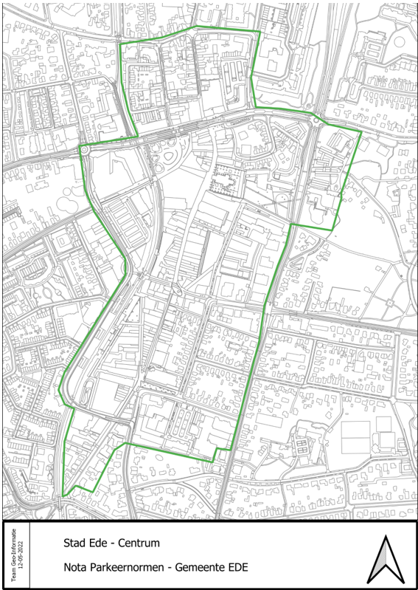

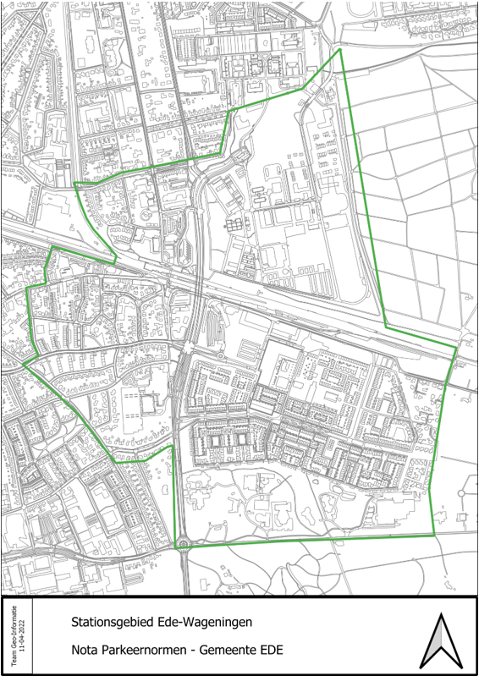

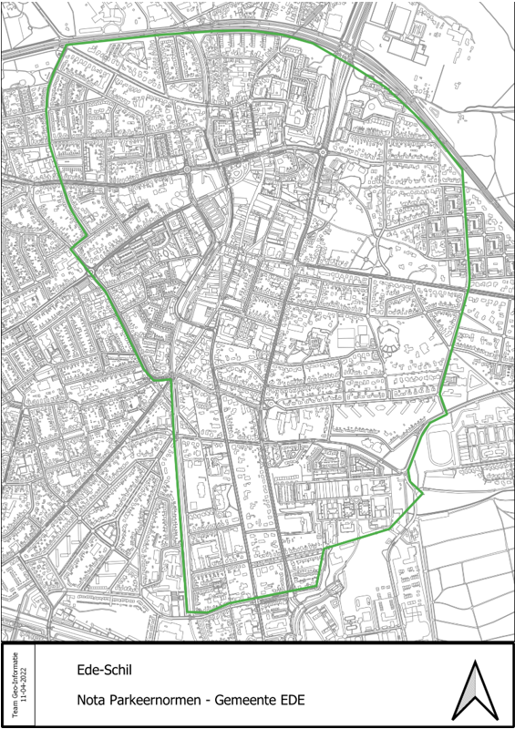

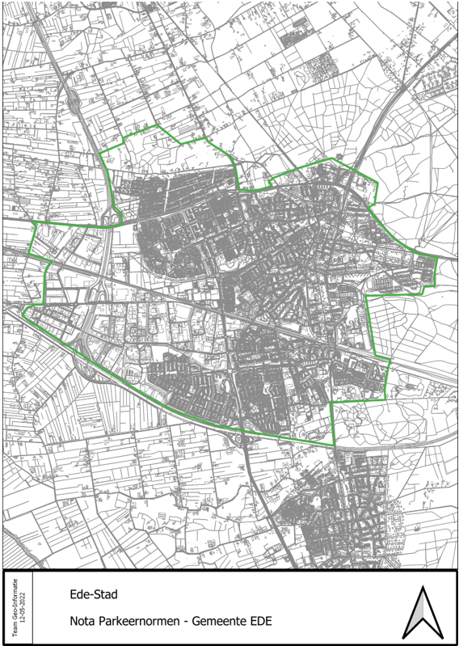

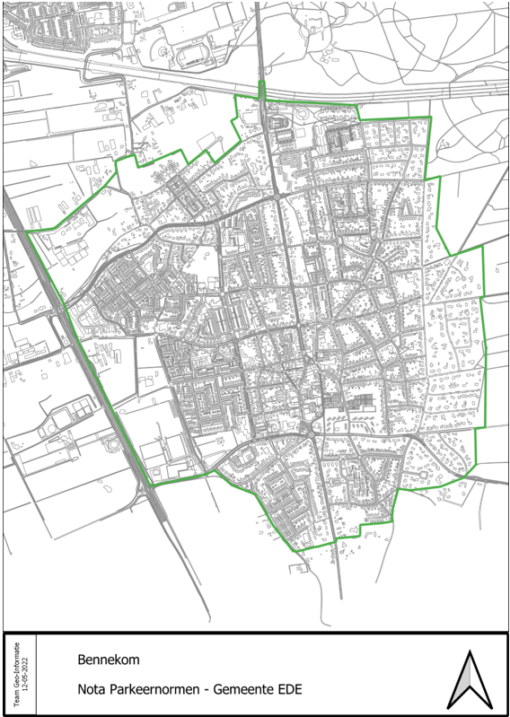

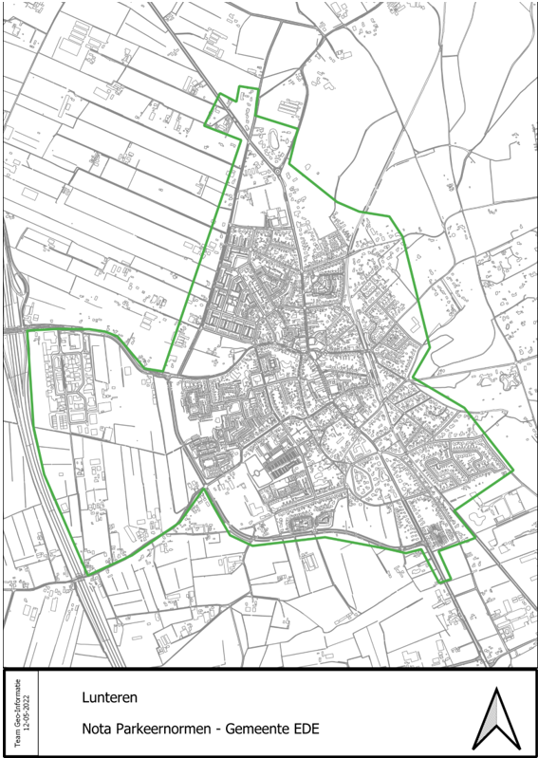

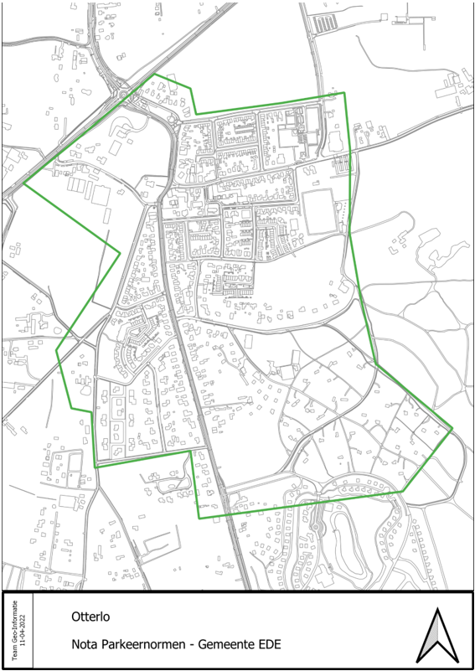

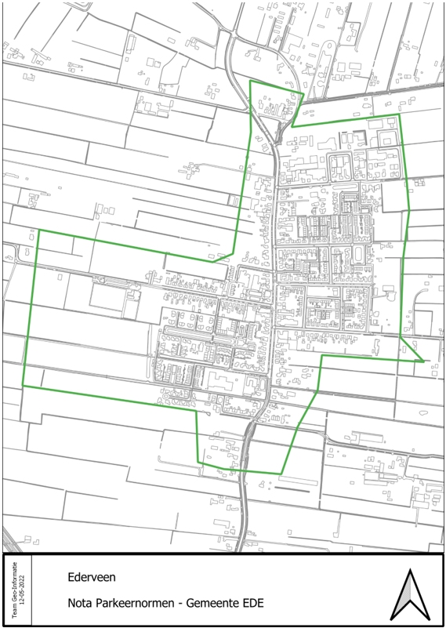

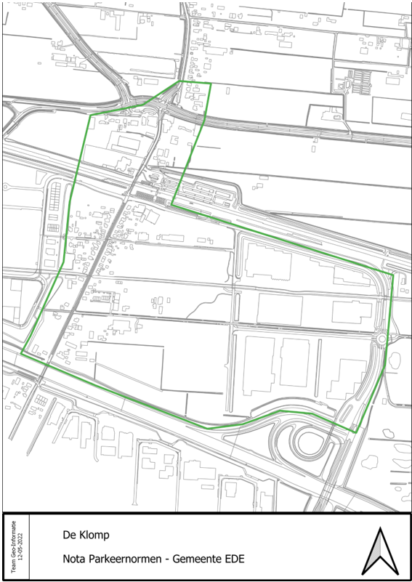

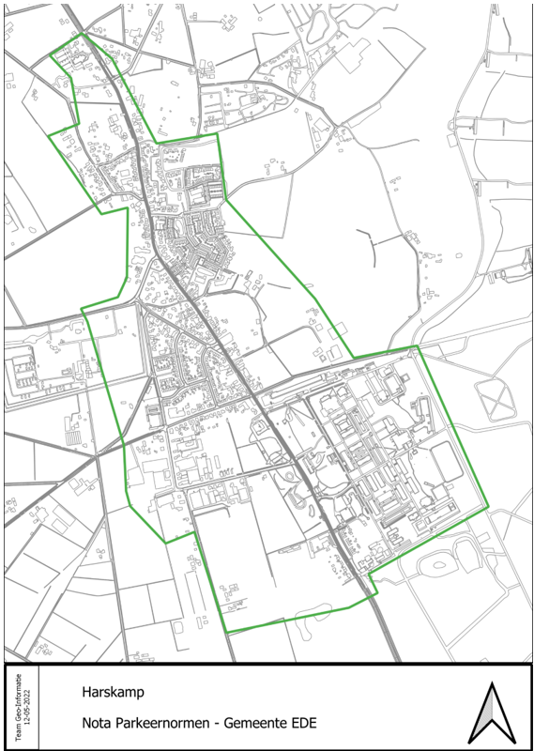

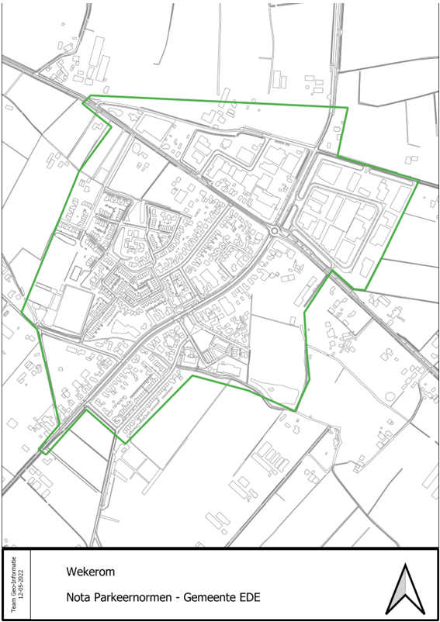

Bijlage 2 Loopafstanden

Verplaatsing vanaf huis naar | Acceptabele loopafstand in meters
Geparkeerde auto buiten werkingsgebied mobiliteitsfonds Ede-Centrum | 100 - 200
Geparkeerde auto binnen werkingsgebied mobiliteitsfonds Ede-Centrum | 100 - 300
Geparkeerde deelauto | 100 - 350
Bushalte lokale bus | 200 - 500
Bushalte interlokale bus | 250 - 900
Supermarkt | 450 - 1000
Stadscentrum/winkelgebied | 500 - 1500
Werklocatie | 250 - 1000
Schoollocatie | 250 - 900
Horeca | 500 - 1000
Huisarts/apotheek/ziekenhuis | 450 - 1000
Bioscoop/theater | 450 - 1000
Indoor sportlocatie | 300 - 800
Outdoor sportlocatie | 400 - 900
Verplaatsing vanaf geparkeerde auto naar
Supermarkt | 100-250
Stadscentrum/winkelgebied | 200-600
Werklocatie | 200-800
Schoollocatie | 100-300
Horeca | 100-500
Huisarts/fysio/apotheek | 100-250
Ziekenhuis | 100-350
Bioscoop/theater | 100-600
Indoor/outdoor sportlocatie | 100-300
Verplaatsing vanaf geparkeerde fiets naar
Supermarkt | 50-150
Stadscentrum/winkelgebied | 100-300
Werklocatie | 100-200
Schoollocatie | 100-200
Horeca | 100-200
Huisarts/fysio/apotheek | 50-150
Ziekenhuis | 100-200
Bioscoop/theater | 50-150
Indoor/outdoor sportlocatie | 50-150
Verplaatsing vanaf bushalte naar
Supermarkt | 100-300
Stadscentrum/winkelgebied | 150-400
Werklocatie | 200-500
Schoollocatie | 200-500
Horeca | 200-500
Huisarts/fysio/apotheek | 100-300
Ziekenhuis | 100-300
Bioscoop/theater | 200-500
Indoor/outdoor sportlocatie | 200-500

Bijlage 3 Definities parkeernormentabel

Serviceflat
Een zelfstandige woonruimte waarbij in de huurovereenkomst minimaal de volgende aspecten zijn begrepen: een nood op-roepinstallatie in de woning, maaltijden die door de verhuurder verstrekt worden, levering van eenvoudige medische of paramedische zorg door de verhuurder (indien nodig), gebruik van recreatieruimten en logeerkamers.

Aanleunwoning
Woningen voor oudere mensen die gebouwd zijn tegen of in de nabijheid van een verzorgingshuis. Mensen die nog redelijk mobiel zijn en geen grote gezondheidsproblemen hebben kunnen in aanmerking komen voor deze woningen.

Verpleeghuis
In een verpleeghuis krijgen bewoners behandeling, verpleging, zorg en begeleiding in een beschermde woonomgeving. Deze mensen hebben een beperking waarvoor uitgebreide zorg, verpleging en/of toezicht nodig is. Te denken valt aan mensen met verschillende vormen van dementie, zoals alzheimer. Een verpleeghuis is bedoeld voor intensieve zorg en/of zware medische behandelingen.

Verzorgingshuis
Een verzorgingshuis biedt uitgebreide zorg, ondersteuning en een beschutte woonomgeving aan mensen die door ouderdom of ziekte niet meer zelfstandig kunnen wonen, ook niet met hulp van naasten, mantelzorg of thuiszorg.

Verzorgd wonen concepten en woningen
Concepten als serviceflat, aanleunwoning, verpleeghuis, verzorgingshuis zullen naar verwachting de komende jaar nog meer uit de mode raken. Dit neemt niet weg dat er voor mensen met een beperking (jong en oud) een toenemende behoefte is aan een variatie van kleinschalige woon- en behandelcombinaties in de wijk, aan vormen van wonen tussen 24-uurszorg en zelfstandig wonen in. Om die variatie aan woonvormen te kunnen realiseren, is een verdere differentiatie en specificering van parkeerbehoefte en parkeernorm juist voor deze doelgroepen nodig. De verschillende klassen in mobiliteitsbeperkingen die in de zorg worden gehanteerd en de voorwaarden van het CBR inzake gezondheid en het (nog) mogen voeren van een rijbewijs zijn hierbij als vertrekpunt genomen:
- Mobiliteitsklasse 0 (Geen). Huishoudens met geen of slechts lichte mobiliteitsbeperkingen.
- Mobiliteitsklasse A (Licht). Huishoudens waarin zowel het hoofd als de eventuele partner een mobiliteitsbeperking heeft, en met moeite kan lopen en/of traplopen.
- Mobiliteitsklasse B (Matig). (i) Huishoudens die gebruik maken van een scootmobiel, rollator of rolstoel, maar binnenshuis geen hulpmiddel voor mobiliteit gebruiken of (ii) huishoudens waarin het hoofd of de partner zonder hulp niet kan lopen en/of traplopen.
- Mobiliteitsklasse C (Zwaar). Huishoudens die binnenshuis gebruikmaken van een rolstoel of een rollator.
Zelfstandige woningen – mobiliteitsklasse 0
Een zelfstandige woning, waarbij de doelgroep fysiek en mentaal in staat is om een auto te rijden, wordt aangemerkt als een normale woning. De mate van autobezit van deze doelgroep en de toename hierin laten zien dat de parkeerbehoefte van deze groep op niveau blijft. Dit is anders bij mensen met een (mobiliteits)beperking, zowel jong als oud.

Zelfstandige woningen – mobiliteitsklasse A
Bij woningen voor huishoudens waarin zowel het hoofd als de eventuele partner een mobiliteitsbeperking heeft, en met moeite kan lopen en/of traplopen hoeft het autobezit/-gebruik niet per sé lager te liggen dan dat van mobiliteitsklasse 0. Met moeite lopen en/of traplopen betekent niet automatisch dat autorijden niet meer gaat. Zij kunnen nog redelijk zelfstandig zijn. De parkeerbehoefte van deze groep is vergelijkbaar met die van mobiliteitsklasse 0.

Verzorgd wonen woningen – mobiliteitsklasse B
Gezien de mate van autobezit bij deze doelgroep (vooral 75 plussers) en de ontwikkeling is de parkeerbehoefte van deze klasse lager is dan die van de mobiliteitsklasse 0 en de mobiliteitsklasse A.

Verzorgd wonen woningen – mobiliteitsklasse C
Deze doelgroep zal geen auto meer rijden. De parkeerbehoefte van deze doelgroep zal nog lager zijn dan die van de andere mobiliteitsklassen. Hieronder vallen niet alleen mensen met zware fysieke beperkingen, maar ook mensen die vanuit hun gezondheidscondities geen auto mogen of kunnen rijden. Voorbeelden hiervan zijn mensen met ernstige dementie of mensen met een ernstig beperkt zichtvermogen.

Bedrijfswoningen
Een bedrijfswoning is een woning die een functionele binding heeft met het bedrijf, waar de woning bij hoort. Een bedrijfswoning mag niet door derden bewoond worden. Dan is er sprake van een reguliere woning.

Buurtsupermarkt
Dit is een kleinere supermarkt (kleiner dan 600 m2 wvo) die meestal een duidelijk afgebakend verzorgingsgebied heeft.

Fullservice supermarkt
Dit soort supermarkten heeft speciale afdelingen voor groente, vlees, kaas en brood. De verkoopvloeroppervlakte is meestal tussen de 1.000 en 2.000 m2 wvo.

Grote supermarkt XL
Grote supermarkten kenmerken zich door een (zeer) uitgebreid assortiment op een verkoopvloeroppervlakte groter dan 2.500 m2 wvo. Het serviceniveau is hoog. In dit soort supermarkten worden vaak producten (brood, vlees) ter plekke bereid.

Groothandel specialist (bijvoorbeeld levensmiddelen, bouwmaterialen of kantoorartikelen)
Een groothandel in levensmiddelen, bouwmaterialen of kantoorartikelen is meestal een grootschalige detailhandelsvestiging voor een specifieke productgroep op een industrieterrein aan de rand van een stad, waar men uitsluitend als pashouder inkopen kan doen.

Groothandel algemeen
Een groothandel is meestal een grootschalige detailhandelsvestiging op een industrieterrein aan de rand van een stad, waar men uitsluitend als pashouder inkopen kan doen.

Binnenstad of hoofdwinkel(stads)centrum
De binnenstad of het hoofdwinkelgebied van een kern is vaak het oudste deel van een dorp of een stad dat door de aanwezigheid van meerdere winkels en andere voorzieningen een centrumfunctie vervult (centrale winkelgebieden). De bedoelde (met name grotere) centra zijn voor een belangrijk deel gericht op het zogenoemde funshoppen en op winkelen (het aanschaffen van goederen met een hoge drempelwaarde en een lage aankoopfrequentie).

Wijk-, buurt- en dorpscentrum
Wijk- en buurtcentra zijn ondersteunende winkelgebieden (voornamelijk voor doelgerichte boodschappen) die een aanvulling vormen op de binnenstad of het hoofdwinkelgebied van een kern in een gemeente. Een dorpscentrum is het winkelgebied van een dorp.

Weekmarkt
Bij een weekmarkt en bij een kleine wijk-, buurt en/of dorpscentrum kunnen globale parkeerkencijfers gegeven worden. 1 m1 kraam = 6m2 BVO (indien geen pp achter de kraam dan + 1,0 pp per standhouder).

Kringloopwinkel
Een kringloopwinkel is een organisatie waar spullen kunnen worden gedoneerd die vervolgens in de winkel te koop worden aangeboden.

Bruin- en witgoedzaken
Het gaat om grootschalige, volumineuze vestigingen die vaak gevestigd zijn in de eerste bebouwingsschil rondom het stadscentrum of in gebieden die aan de rand van de stad liggen.

Woonwarenhuis/woonwinkel (overig)
Dit zijn detailhandelszaken die een breed assortiment hebben voor het inrichten van woningen in de breedste zin van het woord. Het gaat hierbij bijvoorbeeld om meubels, verf, behang, accessoires en verlichting. In verband met het ontbreken van praktijkgegevens wordt aangeraden deze kencijfers ook te gebruiken voor meer gespecialiseerde woonwinkels die zich toeleggen op keukens, zonwering, verlichting, bedden, enzovoort.

Meubelboulevard/woonboulevard
Locatie, 'boulevard' waar winkels gevestigd zijn, meestal op loopafstand van elkaar of in een winkelcentrum, die producten verkopen die met wonen en interieur te maken hebben, vooral meubels.

Winkelboulevard
Een winkelboulevard of retailpark is een verzameling van meerdere, vaak grootschalige detailhandelsvestigingen op korte loopafstand van elkaar (die in tegenstelling tot een woon- of meubelboulevard niet gericht zijn op een gezamenlijk thema).

Outletcentrum
Een outletcentrum bestaat uit een verzameling van meerdere detailhandelsvestigingen op korte loopafstand van elkaar, die gezamenlijk een grootschalig winkelgebied vormen (met een oppervlakte van 5.000 tot 40.000 m2 wvo). Een outletcentrum profileert zich meestal met lagere prijzen dan standaardwinkels.

Bouwmarkt
Detailhandel met een al dan niet geheel overdekt winkelvloeroppervlakte waarop het volledige assortiment van bouw en doe-het-zelf producten (zoals materieel en gereedschap, sanitair, elektra, verlichting en ruwe materialen, zoals hout, verf en schroeven, inrichtings- en kant en klaar-producten, keukens, badkamers, tegels, vloeren, vloerbedekking en behang) wordt aangeboden, met advisering over producten, toepassing en uitvoering, en aanvullende services waaronder verhuur van materiaal en gereedschap.

Tuincentrum (inclusief buitenruimte)
Het betreft de middelgrote en grootschalige detailhandelsvestigingen (> 1.000 m2 wvo) in (perifeer) stedelijk gebied of het buitengebied. Er worden in deze centra ook aanverwante artikelen verkocht, zoals dierartikelen, seizoensartikelen (zoals kerstversiering), accessoires en decoratiemateriaal voor in huis. De buitenruimte is verkoopruimte (voor klanten toegankelijk).

Groencentrum (inclusief buitenruimte)
Het betreft kleinere tuincentra (< 2.000 m2 wvo) die liggen in (perifeer) stedelijk gebied of het buitengebied. Er worden in beperkte mate aanverwante artikelen verkocht (alleen aan groen gerelateerde zaken, zoals tuingereedschap, materiaal ten behoeve van klein tuinonderhoud en groengerelateerde decoraties). Er worden geen seizoensartikelen (zoals kerstversiering) verkocht. Groencentra zijn meestal kleinere bedrijven met als achtergrond een hoveniersbedrijf of plantenkwekerij, die fungeren als lokaal tuincentrum. De buitenruimte is verkoopruimte (voor klanten toegankelijk).

Commerciële dienstverlening (met baliefunctie)
De commerciële of zakelijke dienstverlening is een breed begrip. Het betreft vaak commerciële dienstverlening aan bedrijven, zoals banken, accountancy, notarissen, advocaten, makelaars. Maar ook verhuurbedrijven, uitzendbureaus, beveiligings- en schoonmaakbedrijven. Kenmerk is de kantoorachtige omgeving waarin gewerkt wordt.

Kantoor (zonder baliefunctie)
Bouwkundig object bedoeld om mensen of organisaties in te huisvesten, specifiek afgestemd op zakelijke bezigheden of ambtelijke diensten.

Arbeidsintensieve / bezoekersextensieve bedrijven
Bedrijven waar veel mensen in dienst zijn en waar weinig bezoekers komen, zoals industrie, garagebedrijf, laboratorium, werkplaats.

Arbeidsextensieve / bezoekersintensieve bedrijven
Bedrijven waar weinig mensen in dienst zijn en relatief veel bezoekers komen.

Arbeidsextensieve / bezoekersextensieve bedrijven
Bedrijven waar weinig mensen in dienst of in de detachering werken en waar weinig bezoekers komen, zoals loods, opslag, groothandel, transportbedrijf.

Bedrijfsverzamelgebouw
Gebouw met een evenredige mix van kantoren (zonder baliefunctie), commerciële dienstverlening, arbeidsextensieve en/of bezoekersintensieve bedrijven.

Bioscoop
NB. 1 zitplaats is circa 3m2 BVO.

Filmtheater/filmhuis
Een filmtheater of filmhuis is een uitgaansgelegenheid (met een ideële/culturele doelstelling) waar films bekeken kunnen worden. Het betreft voornamelijk kleinschaligere, artistieke films, die in het algemeen een minder groot publiek trekken dan de films in een bioscoop. NB. 1 zitplaats is circa 3m2 BVO.

Theater/schouwburg
NB. 1 zitplaats is circa 3m2 BVO.

Musicaltheater
Een musicaltheater is een grootschalig theater waar (vaak langlopende) theaterproducties gepresenteerd worden. Dagelijks zijn er een of twee voorstellingen, voornamelijk ’s avonds. De capaciteit van een voorstelling ligt vaak tussen de 1.000 en 2.000 bezoekers. NB. 100 zitplaatsen is gelijk aan circa 840m2 BVO.

Bowlingcentrum
Een bowlingcentrum is gericht op zowel professioneel als recreatief bowlen. Het betreft dus niet de recreatieve bowlingfaciliteiten bij campings, hotels en dergelijke.

Fitnessstudio/sportschool
Met fitnessstudio/sportschool wordt gedoeld op kleinschaligere voorzieningen (indicatie: circa 750 m2 bvo) waar voor het overgrote deel alleen gebruikgemaakt wordt van fitnessapparaten.

Fitnesscentrum
Bij een fitnesscentrum gaat het om zogenoemde grotere multifunctionele centra (> 1.500 m2 bvo) die een breed pakket aan activiteiten aanbieden. Dit betreft zowel individueel trainen als groepslessen, diverse vormen van fitness zoals cardiofitness, krachttraining, spinning en aerobics, eventueel in beperkte mate aangevuld met wellnessvoorzieningen zoals een sauna of een zonnebank. De nadruk ligt in een fitnesscentrum wel op de sportfunctie.

Sportzaal
Een sportzaal heeft het formaat van twee gymzalen en leent zich voor de meeste balsporten op trainingsniveau. Sportzaal: minimaal 22 m x 28 m en 7 m vrije hoogte.

Sporthal
Een sporthal heeft als basis de maatvoering van drie gymzalen, aangevuld met een kantine, tribune en parkeerplaatsen. Sporthal: minimaal 24 m x 44 m en 7 m vrije hoogte.

Wellnesscentrum
Hier wordt met wellnesscentrum gedoeld op de grotere zelfstandige (combinaties van) sauna’s, thermen en kuurcentra (en dus niet op voorzieningen bij hotels, bungalowparken of campings). Een sauna is een publieke badinrichting waar sauna-baden genomen kunnen worden. Kuurcentra bieden naast saunabaden ook vaak geneeskundige therapieën aan en vaak zijn faciliteiten aanwezig om te overnachten. Bij beide voorzieningen zijn vaak ook een massage-/beautysalon en horeca aanwezig (meestal in de vorm van een restaurant). Het verzorgingsgebied van de bedoelde wellnessvoorzieningen is (boven)regionaal en soms zelfs landelijk.

Kunstijsbaan
Bij de parkeerkencijfers wordt uitgegaan van een sobere semi-overdekte of overdekte 400 meter kunstijsbaan, gecombineerd met een baan van 30 × 60 meter (op het middenterrein bijvoorbeeld), zonder grootschalige tribunes of andere extra’s, maar wel geschikt voor wedstrijden. Er wordt onderscheid gemaakt in kunstijsbanen van 400 meter en in kleinere ijsbanen (voor bijvoorbeeld ijshockey en kunstrijden op de schaats).

Golfoefencentrum (ook wel pitch & put genoemd)/Golfbaan (18 holes)
Al dan niet in combinatie met een golfbaan kan er sprake zijn van een golf(oefen)centrum. Een dergelijk centrum wordt gevormd door bijvoorbeeld een driving range (afslagplaatsen) en een oefenbaan, eventueel gecombineerd met andere oefen-faciliteiten (zoals oefenbunkers of een putting green). Indicatief gesteld is voor de aanleg van een 18-holes golfbaan circa 60-70 hectare grond nodig. Als recreatief medegebruik plaatsvindt, is dit 25-50% meer.

Indoorspeeltuin/kinderspeelhal
Indoorspeeltuinen zijn zelfstandig functionerende speelgelegenheden voor kinderen tussen de twee en twaalf jaar die qua grootte, aard en prijs vallen tussen een wijkspeeltuin en een attractiepark. Er zijn bijvoorbeeld klimtoestellen, luchtkussens, ballenbakken en glijbanen. De gemiddelde voorziening heeft overwegend een lokaal verzorgingsgebied. De afmetingen varieren meestal van 1.500 m2 bvo tot 3.500 m2 bvo.

Hotel
In Nederland geldt voor hotels een hotelclassificatiesysteem. Ze zijn ingedeeld in een van de vijf sterrencategorieën. Een hotel met een ster biedt slechts basisvoorzieningen, een hotel met twee sterren biedt beperkt aanvullende voorzieningen, een hotel met drie sterren is een middenklasse hotel, een hotel met vier sterren een eersteklas hotel en een hotel met vijf sterren een luxehotel.

Gezondheidscentrum
Een gezondheidscentrum is een locatie waar verschillende gezondheidsinstellingen onder een dak gevestigd zijn. Vaak zijn dit huisartsen, fysiotherapeuten, verloskundigen en/of een consultatiebureau.

Bijlage 4 Begrenzing werkingsgebied mobiliteitsfonds

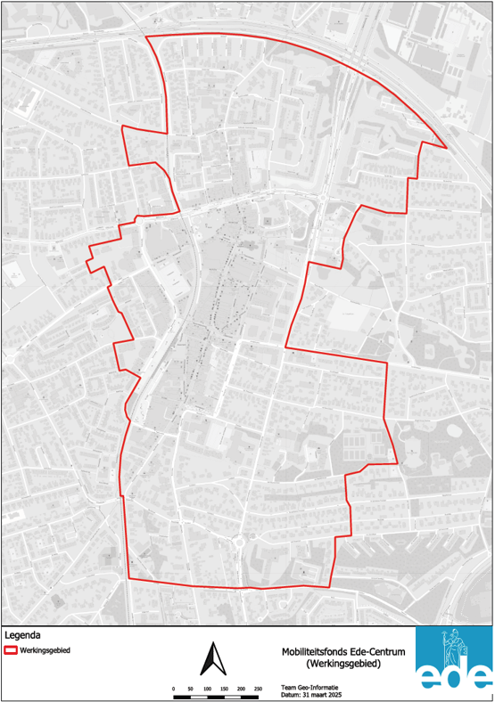

1Deze uitzondering was niet van toepassing indien een woonfunctie werd veranderd naar een andere functie en gold alleen voor binnenplanse afwijkingen van het omgevingsplan.
2Het is mogelijk dat nieuwe ontwikkelingen niet aan de Nota parkeernormen Ede 2025 worden getoetst, maar aan de Nota parkeernormen Ede 2023. Hierover zijn bij de uitwerking van het fonds (paragraaf 5.3) uitzonderingen opgenomen op basis van een overgangsregeling.

